TIẾNG VIỆT

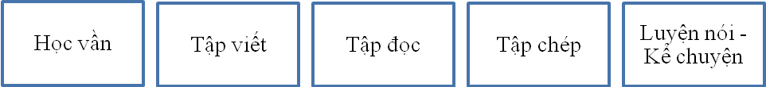
A. CÁC PHÂN MÔN:

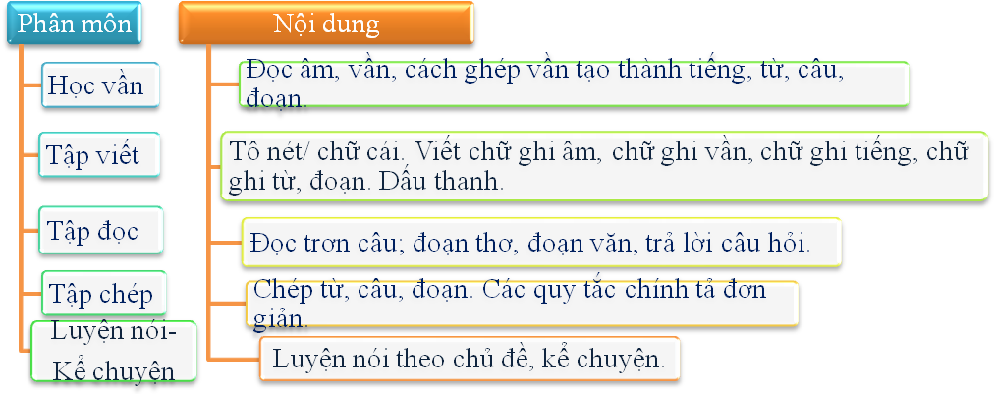
B. NỘI DUNG TỪNG PHÂN MÔN

30 ĐỀ LUYỆN TẬP TRONG HÈ
ĐỀ 1
Bài 1:Điền vào chỗ trống:
- a hay ơ :
bài th... | cái c... | ph... trà | quả m....
- ng hay ngh

.........ỉ hè | cây ........ô | ......ẫm nghĩ | con .....é
Bài 2: Điền vào chỗ trống:
a. Điền chữ (r / d / gi):  Rùa con đi h ọc  …....ùa con đi chợ mùa xuân  Mới đến cổng chợ bước chân sang hè  Mua xong chợ đã vãn chiều  Heo heo …...ó thổi cánh …...iều mùa thu.  Theo Mai Văn Hai | b. Điền ch ữ ng hoặc chữ ngh  Cái trống trường em  Mùa hè cũng ….......ỉ  Suốt ba tháng liền  Trống nằm ….....ẫm ……....ĩ
Bài 3. Điền vào chỗ trống cho đúng:
a.“ng” hay “ngh”: . . .i ngờ . . .ẫm nghĩ
b.“” an hay “ang” : h….. động gi...`… bầu
Bài 4. Đọc thầm bài văn sau rồi trả lời câu hỏi
Học trò của cô giáo Chim Khách
Cô giáo Chim Khách dạy cách làm tổ rất tỉ mỉ. Chích Chòe con chăm chú lắng nghe và ghi nhớ từng lời cô dạy. Sẻ con và Tu Hú con chỉ ham chơi, bay nhảy lung tung. Chúng nhìn ngược, ngó xuôi, nghiêng qua bên này, bên nọ, không chú ý nghe bài giảng của cô. Sau buổi học, cô giáo dặn các học trò phải về tập làm tổ. Sau mười ngày cô sẽ đến kiểm tra, ai làm tổ tốt và đẹp, cô sẽ thưởng.
(Nguyễn Tiến Chiêm)
Khoanh vào chữ cái đặt trước đáp án đúng
1. Trong lớp cô giáo Chim Khách có mấy học trò đến lớp? Đó là ai?
A. Có hai học trò là Chích Chòe Con, Sẻ con
B. Có ba học trò là Tu Hú con, Chích Chòe Con, Sẻ con
C. Có ba học trò là Chim Khách, Chích Chòe Con, Sẻ con
2. Cô giáo Chim Khách dạy điều gì cho Chích Chòe con, Sẻ con và Tu Hú con?
A. Dạy cách bay chuyền | B. Dạy cách kiếm mồi | C. Dạy cách làm tổ
3. Chích Chòe con có tính tình thế nào?
A. Chăm chỉ | B. Ham chơi | C. Không tập trung
4. Sau buổi học cô giáo dặn học trò điều gì?
A. Phải ngoan ngoãn nghe lời cô giáo
B. Phải tập bay cho giỏi
C. Phải tập làm tổ cho tốt
5. Tìm các từ ngữ liên quan đến việc giảng dạy có trong bài.
Ví dụ: cô giáo

Bài 5. Tập chép lại bài thơ sau

Em yêu mùa hè
Em yêu mùa hè  Có hoa sim tím  Mọc trên đồi quê  Rung rinh bướm lượn | Thong thả dắt trâu  Trong chiều nắng xế  Em hái sim ăn  Sao mà ngọt thế!

Bài 6. Nối ô chữ bên trái với ô chữ bên phải cho phù hợp:
Chị ong vàng |  | vắt ngang lưng trời.
Dải mây trắng |  | căng lên trong gió.
Tiếng chim ca |  | ríu rít sân trường.
Cánh buồm trắng |  | chăm chỉ hút mật.
Bài 7. Sắp xếp các từ sau và viết thành câu cho phù hợp:
bên/ chú ếch xanh/ bờ ao/ học bài

ĐỀ 2
Bài 1. Điền vào chỗ trống cho đúng:
a. “ng” hay “ngh”:
.....ay .......ắn .....ắm .......ía
b.“r” hay “d”:
….ét buốt dồi ….ào
c. “yên” hay “iên”:
cái ……. xe bờ b.. ˀ..
Bài 2. Đọc thầm đoạn văn dưới đây và trả lời các câu hỏi:
Bình minh trong vườn
Có tiếng chim hót véo von ở đầu vườn, tiếng hót trong trẻo ngây thơ ấy làm tôi bừng tỉnh giấc.Tôi chui ra khỏi màn, bước ra vườn và khoan khoái hít thở không khí trong lành của buổi sớm mai. Tôi chợt nhận ra cái khoảnh vườn nhỏ nhà mình hôm nay mới đẹp làm sao!
(Theo Trần Thu Hà)
Khoanh vào chữ cái đặt trước ý trả lời đúng.
1. Âm thanh gì trong vườn làm cho bạn nhỏ tỉnh giấc?
A. Tiếng đàn B. Tiếng chim C. Tiếng gió D. Tiếng cành cây
2. Cảnh vật trong vườn được tả vào buổi nào trong ngày?
A. Buổi chiều B. Tiếng chim C. Sớm mai D. Ban đêm
3. Bạn nhỏ chợt nhận ra điều gì đẹp?
A. Khoảnh vườn nhỏ C. Không khí trong lành
B. Chim hót D. Tất cả các ý trên
4. Sau khi bừng tỉnh giấc bạn nhỏ đã làm gì?
A. Chạy ra sân B. Bước ra vườn
C. Hít thở không khí trong lành D. Tất cả các ý trên
5. Em hãy viết một câu nói về vườn nhà em
Bài 3. Sắp xếp các từ sau và viết thành câu cho phù hợp:
Thành/ chơi/ cùng/ bóng đá/ các bạn
Bài 4. Chép lại bài thơ sau
Bạn của bé
Bé học, bé chơi,
Bát,Thìa nằm đợi
Bữa ăn đến rồi
Cả hai cùng vội.
(Sưu tầm)
Bài 5. Nối từ ngữ ở cột A với từ ở cột B để tạo thành câu:
Cột A |  | Cột B
Chúng em chơi trò |  | suốt mùa hè.
Thời tiết hôm nay |  | đuổi bắt.
Chú ve ca hát |  | rất nóng.

ĐỀ 3
Bài 1.Điền “r”, “d” hoặc “gi”vào chỗ chấm cho đúng:
cô ....áo nhảy ....ây .....a đình ....ừng cây
Bài 2. Em chọn tiếng trong ngoặc điền vào chỗ chấm cho đúng:
- (sôi, xôi) ……….gấc, nước …………….
- (lỗi, nỗi) ………..buồn, mắc ……………
Bài 3. Đọc thầm đoạn văn dưới đây và trả lời các câu hỏi:
Hai người bạn
Hai người bạn đang đi trong rừng, bỗng đâu, một con gấu chạy xộc tới.Một người bỏ chạy, vội trèo lên cây.Người kia ở lại một mình, chẳng biết làm thế nào, đành nằm yên, giả vờ chết.Gấu đến ghé sát mặt ngửi ngửi, cho là người chết, bỏ đi.
Khi gấu đi đã xa, người bạn tụt xuống, cười hỏi:
- Ban nãy, gấu thì thầm gì với cậu thế?
- À, nó bảo rằng kẻ bỏ bạn trong lúc hoạn nạn là người tồi.
Khoanh vào chữ cái đặt trước ý trả lời đúng.
1. Hai người bạn đang đi trong rừng thì gặp chuyện gì xảy ra?
A. Một con hổ chạy đến. B.Một con gấu xộc tới.
C. Thấy một con rắn. D. Thấy một con chim.
2. Hai người bạn đã làm gì?
A.Một người bỏ chạy, trèo lên cây. B. Một người nằm yên giả vờ chết.
C. Cả a và b. D. Chẳng làm gì cả.
3. Điều gì xảy ra đối với bạn ở dưới đất khi gấu đến?
- Gấu ghé sát mặt bạn, ngửi và bỏ đi. B. Gấu cào mặt bạn.
- Gấu ngửi. D. Gấu bỏ đi.
4. Người bạn đã trả lời gấu đã nói gì với mình?
- Kẻ bỏ bạn lúc hoạn nạn là người tồi. B. Kẻ bỏ bạn là không tốt.
C. Không được bỏ bạn D. Cần phải chạy trốn
Bài 4. Chép lại đoạn văn sau
NGƯỜI ĂN XIN
Ông già ăn xin đôi mắt đỏ hoe, nước mắt giàn giụa, đôi môi tái nhợt, áo quần tả tơi. Ông chìa tay xin tôi. Tôi lục hết túi này đến túi nọ, không có lấy một xu, không có cả khăn tay, chẳng có gì hết. Ông vẫn đợi tôi. Tơi chẳng biết làm thế nào.

Bài 5. Viết thêm vào chỗ chấm để hoàn chỉnh các câu sau:
- Bạn Tuấn rất chăm chỉ…………………………………………………………… - Cô giáo cho Hoa mượn cuốn sách………………………………………………..
- Sân trường có những cây bàng…………………………………………………..
ĐỀ 4
Bài 1. Điền vào chỗ trống cho đúng:
a. “tr” hay “ch”:
......anh thêu cây ......anh
b. “àn” hay “àng”:
b......... tay cây b............
Bài 12: Điền vào chỗ chấm:
a. Điền tiếng có vần ao hoặc au
Đèn ông..... | con......
tờ....... Nhi Đồng | bó......cải
b. Điền nạ hoặc lạ, nơ hoặc lơ
Đeo mặt...... | cài ......
người khách....... | ........ đãng
c. Điền ng hay ngh:
lắng.......e | suy ..... ĩ | hoan..... ênh | xoay .....iêng
phi..... ựa | nghi ..... ờ | thơm......on | đàn.....an

Bài 2. Viết lại các từ chứa vần giống nhau vào cùng một hàng:
loăng quăng |  | chuyển đi |  | quyết tâm
khuyết điểm |  | lời khuyên |  | duyên dáng
mở toang |  | khua khoắng |  | hoàng hôn

oang | …………….. | …………….. | …………….. | ……………..
oăng | …………….. | …………….. | …………….. | ……………..
uyên | …………….. | …………….. | …………….. | ……………..
uyêt | …………….. | …………….. | …………….. | ……………..
Bài 3. Đọc thầm đoạn văn dưới đây và trả lời các câu hỏi:
Cây bàng

Ngay giữa sân trường, sừng sững một cây bàng.

Mùa đông, cây vươn dài những cành khẳng khiu, trụi lá. Xuân sang, cành trên cành dưới chi chít những lộc non mơn mởn. Hè về, những tán lá xanh um che mát một khoảng sân trường. Thu đến, từng chùm quả chín vàng trong kẽ lá.
(Theo Hữu Tưởng)
Khoanh vào chữ cái đặt trước ý trả lời đúng.
1. Đoạn văn tả cây bàng được trồng ở đâu?
A. Ngay giữa sân trường B. Trồng ở ngoài đường
C. Trồng ở trong vườn D. Trên cánh đồng
2. Xuân sang cây bàng thay đổi như thế nào?
A. Cây vươn dài những cành khẳng khiu, trụi lá.
B. Cành trên cành dưới chi chít những lộc non mơn mởn.
C. Từng chùm quả chín vàng trong kẽ lá.
D. Lá vàng rụng đầy sân.
3.Tìm tiếng trong bài có vần “oang”? ………………………………………………………………………………………
4.Tìm tiếng ngoài bài có vần “oang”?
...................................................................................................................................
5.Viết câu chứa tiếng có vần “oang”?
……………………………………………………………………………………
Bài 4. Chép lại bài thơ sau : Đi học
Hôm qua em tới trường  Mẹ dắt tay từng bước  Hôm nay mẹ lên nương  Một mình em tới lớp | Trường của em be bé  Nằm lặng giữa rừng cây  Cô giáo em tre trẻ  Dạy em hát rất hay.
ĐỀ 5
Bài 1. Đọc thầm đoạn văn dưới đây và trả lời các câu hỏi:
Dê con trồng củ cải
Cô giáo giao cho Dê Con một miếng đất nhỏ trong vườn trường để trồng rau cải củ.Dê con chăm chỉ, khéo tay nhưng lại hay sốt ruột. Làm đất xong, Dê Con đem hạt cải ra gieo. Chẳng bao lâu, hạt mọc thành cây, Dê Con sốt ruột, ngày nào cũng nhổ cải lên xem đã có củ chưa. Nhổ lên rồi lại trồng xuống. Cứ như thế, cây không sao lớn được.
(Theo Chuyện của mùa hạ)
Khoanh vào chữ cái đặt trước ý trả lời đúng.
1. Dê Con trồng rau gì?
A. rau đay B. rau cải củ C. rau cải bắp D. Rau cải xanh
2. Dê Con trồng rau cải ở đâu?
A. trong sân trường B. trong vườn sau nhà
C. trong thùng xốp D. trong vườn trường
3. Khi hạt cải mọc thành cây, ngày ngày Dê Con làm gì?
A. Nhổ cải lên rồi lại trồng xuống. B. Tưới nước cho cây rau cải.
C. Ra vườn ngắm rau cải. D. Bắt sâu cho cây rau cải.
4. Kết quả cây rau cải củ như thế nào?
A. Cây cải không có lá. B. Cây cải không lớn được.
C. Cây cải không có củ. D. Cây cải lớn rất nhanh.
Bài 2. Hoàn thành ô chữ, tìm từ xuất hiện ở hàng dọc tô đậm:
1. Loại bút có vỏ bằng gỗ, ruột là thỏi than?  2. Loài vật có mai cứng, có tám chân và hai càng?  3. Đồ vật dùng để quét nhà, làm bằng rơm?  4. Bộ phận trên cơ thể người dùng để nghe? | 1 |  |  |  |  | H
 | 2 |  |  |  | A
 | 3 | C
 | 4 | T
 | 5 | G
 | 6 |  |  |  | È
 | 7 |  | N

5. Loài vật có mào to trên đầu, thường gáy vào buổi sáng?
6. Tên một mùa trong năm, thời tiết nóng bức?
7. Đồ vật dùng để trang điểm, cài trên tóc hoặc áo?
- Từ hàng dọc:

Bài 3. Chép lại đoạn văn sau : Hoa mai vàng
Nhà bác khải thật lắm hoa, có vài trăm thứ,rải rác khắp cả khu đất. Các cánh hoa dài ngắn, đủ sắc xanh đỏ trắng vàng, đủ hình đủ dạng.
Bài 4. Em chọn tiếng trong ngoặc điền vào chỗ trống cho đúng:
a. Lũy ……………… xanh mát. (che/tre)
b. Hôm nay là ngày ………………. nhật của bé. (sinh/xinh)
Bài 5. Điền vào chỗ trống cho đúng:
a. “anh” hoặc “uanh”: q.......... co bức tr………..
b. “ng” hoặc “ngh”: bắp …......ô ............é con
PHẦN THƯỞNG: VỪA HỌC VỪA CHƠI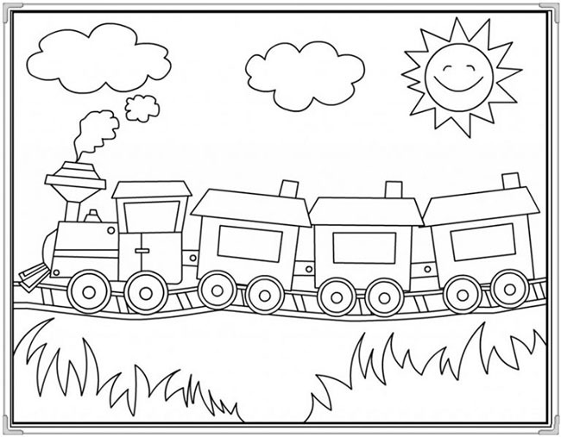
SƯỜN NÚI
QUẢ CHUÔNG
RUỘNG RAU
HƯỚNG DƯƠNG
VƯƠN CAO
MƯA TUÔN
SUỐI NGUỒN
HÌNH VUÔNG
BAY LƯỢN
CHUỒN CHUỒN
YÊU THƯƠNG
Các em tìm, đọc các từ trên tranh, rồi viết vào bảng cho thích hợp, sau đó tô màu tô màu cho bức tranh nhé!

uôn | …………………………………………………………………………………
uông | …………………………………………………………………………………
ươn | …………………………………………………………………………………
ương | …………………………………………………………………………………

ĐỀ 6
Bài 1. Điền vào chỗ trống cho đúng:
a. “ch” hay “tr”: buổi ....iều thủy ....iều
b. “s” hay “x”: con ...âu .....âu kim
Bài 2. Nối cụm từ ở cột A với cụm từ ở cột B cho thành câu:
A B
Vài lá non xanh |  | ầm ầm như thác đổ.
Những cơn gió |  | Mọc xòe trên mặt nước.
Tiếng mưa rơi |  | thổi vi vu.
Bài 3. Đọc bài thơ “ Cô giáo em” và trả lời câu hỏi (Khoanh vào câu trả lời đúng)
Cô giáo của em
Cô dạy em xếp hàng  Bạn sau nhường bạn trước  Cùng nhau đi đều bước  Ngay ngắn và nghiêm trang. | Rồi cô kể chuyện Thỏ  Chuyện bác Gấu, chuyện Voi  Chuyện nhổ cây cải củ  Cho cả lớp cùng chơi.
(Theo Chu Huy)
1. Cô giáo dạy bạn nhỏ điều gì?
A. Đi đều bước B. Nhường bạn C. Xếp hàng
2. Bạn nhỏ đi đều bước như thế nào?
A. Ngay ngắn B. Ngay ngắn và nghiêm trang C. Nghiêm trang
3. Bài thơ nhắc đến tên loại cây nào?
A. Cây cải củ B. Cây bắp cải C. Cây cải xoong
4. Cô giáo đã kể bao nhiêu câu chuyện cho cả lớp?
A. 4 câu chuyện B. 3 câu chuyện C. 2 câu chuyện
5. a. Viết tên những con vật được nhắc đến trong bài thơ “Cô giáo em" :
b. Tìm và gạch chân từ có tiếng chứa âm “x” trong bài thơ. Chép lại câu thơ có chứa tiếng vừa tìm được.
Bài 4. Ghép các tiếng ở ô bên trái với ô bên phải dưới đây thành từ mới. Viết lại từ ghép được:
cây |  | bảng
sân |  | giảng
nghe |  | trường
cái |  | ngoan
chăm |  | bàng

Bài 5. Sắp xếp các từ ngữ theo thứ tự thích hợp để tạo thành câu:
a. về vườn thú/ hươu Cao Cổ/ mới được chuyển

b. đều yêu quý/ mọi người/chú hươu thân thiện
c. chuồng/ các bạn nhỏ/ hươu Cao Cổ/ đến thăm
ĐỀ 7
Bài 1. Đọc đoạn văn sau và trả lời câu hỏi (Khoanh vào câu trả lời đúng)
Bà tôi
Bà ơi! Cháu biết cứ sáng sớm, sau mỗi đêm mưa gió, bà lại lần ra sân. Bà nhặt những quả sấu rụng ở quanh gốc cây sấu bà trồng từ thời còn trẻ. Rồi bà rửa, bà ngâm muối, bà phơi. Bà gói thành từng gói nhỏ, bà đợi các cháu về bà cho. Bà ơi, sấu bà muối hơi mặn một tí, nhưng ngon lắm bà ạ. Cháu ăn sấu bà cho, cháu cứ ứa nước mứt ra. Không phải tại sấu chua đâu, mà tại cháu yêu bà.
Bà ơi! Ô mai sấu bà cho, cháu sẽ chia cho bố cháu, mẹ cháu và anh cháu. Cháu cảm ơn bà nhiều lắm.
Sau này lớn lên, cháu biết lấy gì đền đáp lại tấm lòng thương cháu của bà?
1. Bà ra sân vào lúc nào?
A. Sáng sớm, sau mỗi đêm mưa gió
B. Sau mỗi đêm mưa gió
C. Buổi sáng sớm
2. Bà ra sân để làm gì?
A. Quét lá rụng B. Nhặt quả sấu rụng C. Trồng cây
3. Cây sấu được bà trồng từ bao giờ?
A. Thời còn trẻ B. Thời đi học C. Ngày xưa
4. Câu nào trong bài đọc trên thể hiện tình yêu của cháu dành cho bà?
………………………………………………………………………………………
5. Tìm trong đoạn văn và viết lại:
a. Tiếng bắt đầu bằng “g”: ………………………………………………………….
b. Tiếng bắt đầu bằng “ch”: ………………………………………………………..
Tiếng bắt đầu bằng“tr”:……………………………………………………………..

c. Tìm tiếng thích hợp ghép với tiếng có “ch”, “tr” vừa tìm được ở phần b để tạo từ ngữ mới:
Ch: ……………………………………………………………………………..
Tr: ………………………………………………………………………………
Bài 2. Chép lại bài thơ sau : Tháng năm
Tháng năm về thương nhớ  Một khoảng trời tuổi thơ  Tháng năm nung nắng lửa  Cháy đỏ tán phượng già. | Tháng năm dạo khúc ca  Con ve sầu rộn rã  Trong đầm sen xanh mát  Hương dịu dàng lan xa.
(Theo Ngọc Lan GV Thư viện tiểu học - Ươm mầm tương lai)

ĐỀ 8
Bài 1. Điền vào chỗ trống cho đúng:
a. “n” hay “ng”:
con nga….. nga….. bướng nắ….. gắt nắ….. nót
b. “ng” hay “ngh”:
tình …..ĩa …..ắm cảnh …..ủ trưa …..iêm trang
Bài 2. Hoàn thành ô chữ, tìm từ xuất hiện ở hàng dọc tô ðậm:
1. Con gì ăn lá dâu và nhả tơ?  2. Loài cây có hoa màu đỏ, thường trồng ở sân trường, khi nở hoa thì báo hiệu mùa hè đến?  3. Loài vật ăn cỏ, kéo cày rất giỏi? | 1 |  |  |  |  |  | M
 | 2 |  |  | P
 | 3 |  |  |  |  | U
 | 4 |  |  |  |  |  |  | H
 | 5
 | 6
 | 7
4. Ngày Tết của thiếu nhi diễn ra vào giữ tháng Tám âm lịch?
5. Quả ớt thường có vị gì?
6. Con bò con được gọi là con gì?
7. Trong năm, mùa nào có thời tiết mát mẻ?
- Từ hàng dọc:

Bài 3. Đọc thầm đoạn văn dưới đây và trả lời các câu hỏi:
Chim sơn ca
Trưa mùa hè, nắng vàng như mật ong trải nhẹ trên khắp các cánh đồng cỏ. Những con sơn ca nhảy nhót trên sườn đồi. Chúng bay lên cao và cất tiếng hót. Tiếng hót lúc trầm, lúc bổng, lảnh lót vang mãi đi xa. Bỗng dưng lũ sơn ca không hót nữa mà bay vút lên trên nền trời xanh thẳm. Chúng đâu biết mặt đất vẫn còn lưu luyến mãi với tiếng hót tuyệt vời của chim sơn ca.
(Theo Phượng Vũ)

Khoanh vào chữ cái đặt trước ý trả lời đúng.
1. Chim sơn ca nhảy nhót ở nơi nào trong buổi trưa hè?
A. Trên đồng cỏ B. Trên sườn đồi C. Trên mặt đất
2. Mặt đất lưu luyến mãi điều gì ở chim sơn ca?
A. Bước chân nhảy nhót B. Tiếng hót tuyệt vời C. Tài bay cao vút
3. Tìm từ thích hợp trong bài tập đọc điền vào chỗ chấm để được câu hoàn chỉnh:
- Tiếng hót lúc trầm,.........................,........................ vang mãi đi xa.
4. Chim sơn ca có điểm gì đáng yêu?
Bài 4. Chép lại bài thơ sau: Miu và cún
Tinh mơ miu dậy  Tót ra vườn nhà  Cún con nối gót  Ủng oẳng vọt theo | Nắng sớm vui reo  Hoan hô chú mèo  Chạy nhanh hơn cún.
(Phương Chi - Lớp 4 TH Quang Hanh)

ĐỀ 9
Bài 1. Điền vào chỗ chấm cho đúng:
a. “c” hay “k”: .....ái .....éo .....ua bể
b. “anh” hay “inh”: tinh nh...... m...... mẫn
Bài 2. Nối từ ở cột A với từ ở cột B cho thành câu:
Bông râm bụt |  | trong xanh.
Bãi cỏ |  | đỏ chói.
Bầu trời |  | xanh non.

Bài 3. Đọc thầm đoạn văn dưới đây và trả lời các câu hỏi:
Chú gà trống ưa dậy sớm
Càng về sáng, tiết trời càng lạnh giá.
Trong bếp, bác mèo mướp vẫn nằm lì bên đống tro ấm. Bác lim dim đôi mắt, luôn miệng gừ gừ kêu: “Rét! Rét!”
Thế nhưng, mới sớm tinh mơ, chú gà trống đã chạy tót ra giữa sân.
Chú vươn mình, dang đôi cánh to, khỏe như hai chiếc quạt, vỗ cánh phành phạch, rồi gáy vang: ‘’Ò … ó … o … o …’’.
(Theo sách Tiếng Việt lớp 2 cũ)
Khoanh tròn vào chữ cái trước câu trả lời đúng:
1. Bác mèo mướp nằm ngủ ở đâu?
A. Bên đống tro ấm B. Trong bếp C. Trong sân D. Ngoài vườn
2. Mới sớm tinh mơ, con gì đã chạy tót ra giữa sân?
A. Mèo mướp B. Chú gà trống C. Chị gà mái D. Chó xù

3. Chú gà trống chạy tót ra giữa sân để làm gì?
A. Tắm nắng B. Nhảy múa
C. Tìm thức ăn D. Gáy vang:Ò…ó…o... o…!
4. Ý nào diễn tả đôi mắt của bác mèo mướp?
A. Tròn xoe như hai viên bi B. Lim dim đôi mắt
C. Đôi mắt sáng long lanh D. Đôi mắt sáng rực lên
5. Em hãy viết câu tả đôi cánh chú gà trống:
Bài 4. Chép lại bài thơ sau : Hoa gạo
Tháng ba hoa gạo nở  Rạo rực lúa làm đòng  Bờ đê xanh mươn mướt  Hoa đỏ bừng trên cao. | Rồi chào mào, sáo sậu  Ồn ào cành thấp cao  Rồi tiếng cười khúc khích  Xôn xao vạt cỏ hồng.
(Theo Ngọc Lan GV Thư viện tiểu học - Ươm mầm tương lai)
ĐỀ 10
Bài 1. Tìm các từ ngữ thích hợp chỗ chấm:
Trắng như ……………………………………………………………………….
Đỏ như………………………………………………………………….……….
Đen như…………………………………………………………………………
Bộ lông chú mèo mượt như……………………………………………………..
Hai mắt của chú thỏ hồng như…………………………………………………..
Đôi mắt của em bé đen láy như…………………………………………………
Đôi chân của chú chim sâu nhỏ như…………………………………………….
Bài 2. Hãy viết vào bảng sau tên các loài vật chứa âm “d”, “r” và “gi”:
(Mỗi âm viết tên hai loài vật)
d | R | gi
…………………………. | ……………………… | ………………………
…………………………. | ……………………… | ………………………

Bài 3. Đọc thầm đoạn văn dưới đây và trả lời các câu hỏi:
Con ngan nhỏ
Con ngan nhỏ mới nở được ba hôm, trông chỉ to hơn cái trứng một tí. Nó có bộ lông vàng óng. Một màu vàng đáng yêu như màu những con tơ non mới guồng. Nhưng đẹp nhất là đôi mắt với cái mỏ. Đôi mắt chỉ bằng hột cườm, đen nhánh hạt huyền lúc nào cũng long lanh đưa đi đưa lại như có nước làm hoạt động hai con ngươi bóng mỡ. Một cái mỏ bằng nhung hươu vừa bằng ngón tay đứa bé mới đẻ và có lẽ cũng mềm mại như thế, mọc ngay ngắn trước cái đầu xinh xinh vàng xuộm. Ở dưới bụng, lủn chủn hai chân bé tí màu đỏ hồng.

(Theo Tô Hoài)

Khoanh vào chữ cái đặt trước ý trả lời đúng.
1. Đoạn văn tả về con gì?
A. Con vịt B. Con gà C. Con ngan
2. Con ngan to như thế nào?
A. To bằng nắm tay B. To bằng bàn tay C. To hơn quả trứng một tí
3. Đoạn văn trên cho em biết gì?
A. Vẻ đáng yêu của con tơ non .
B. Vẻ đáng yêu của bàn tay em bé.
C. Vẻ đáng yêu của những con ngan mới nở.
4. Tìm từ trong bài điền vào chỗ chấm để được câu hoàn chỉnh :
a. Một màu vàng …………………………như màu những con tơ non mới guồng.
b. Ở dưới bụng, lủn chủn…………………………bé tí màu đỏ hồng.
5. Viết một câu tả về đôi chân của chú ngan con:
Bài 4. Chép lại đoạn văn sau:
MẸ CON CÁ CHUỐI
Đầu tiên cá chuối mẹ cảm thấy buồn buồn ở khắp mình, sau đó đau nhói trên da thịt. Biết bọn kiến kéo đến đã đông, chuối mẹ lấy đà quẫy mạnh, rồi lặn tùm xuống nước. Bọn kiến không kịp chạy, nổi lềnh bềnh trên mặt ao. Thế là đàn chuối con được một mẻ no nê.
PHẦN THƯỞNG: VỪA HỌC VỪA CHƠI 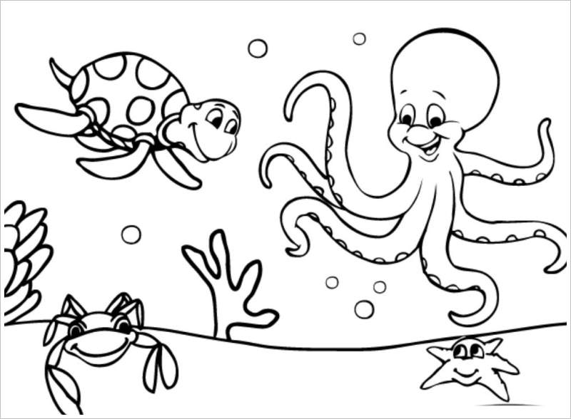
véo von
hót
Sơn ca
tiếng chim
Các em cùng tìm, viết lại các từ trong tranh thành câu hoàn chỉnh rồi tô màu cho tranh nhé!

ĐỀ 11
Bài 1. Em điền “c” hoặc “q” vào chỗ trống cho đúng:
vỏ …..uýt ….ủa đào con …..ua sách …ủa tôi
Bài 2. Đọc thầm đoạn văn dưới đây và trả lời các câu hỏi:

Mẹ
Mỗi con đường tôi đã đi qua đều có hình bóng mẹ, dù vui, dù buồn. Tôi luôn tự hào với bạn bè của mình vì có người bạn thân là mẹ. Trải qua nhiều vấp ngã, thành công trong những bước đi đầu đời, tôi đã hiểu mẹ mãi mãi là người yêu thương tôi nhất. Cho dù tôi có là ai, tôi vẫn tự hào tôi là con mẹ.
Khoanh vào chữ cái đặt trước ý trả lời đúng.
1.Trong câu chuyện trên ai là bạn thân của cậu bé?
A. Mẹ | B. Bạn trong lớp | C. Bố
2. Hình bóng mẹ có ở những đâu trên con đường của cậu bé?
A. Lúc vui | B. Lúc buồn | C. Cả A và B
3. Ai là người yêu thương cậu bé nhất?
A. Mẹ | B. Bố | C. Chính cậu bé đó
4. Cậu bé tự hào về điều gì?
A. Được làm con của mẹ | B. Được yêu thương | C. Được đi học

5. Em có yêu mẹ của mình không?..............................................................................
………………………………………………………………………………………
6. Hằng ngày em đã làm những việc gì để giúp đỡ mẹ? Hãy kể lại 3 việc em đã làm giúp mẹ.
Bài 3. Gạch chân dưới các tiếng chứa vần “ây” trong các từ sau:
Cày cấy nhảy dây đám mây
Cờ vây xây nhà ngất ngây
Bài 4. Em khoanh vào chữ cái trước nhóm chứa từ viết đúng chính tả
A. Nghiêng, ngon, nga | C. Ngao, ngía, ngủ
B. Ngiền, ngăn, ngân | D. Ngĩ, ngổn, nghển
Bài 5. Chép lại bài thơ sau:
Mình đỏ như lửa  Bụng chứa nước đầy  Tôi chạy như bay  Hét vang đường phố | Nhà nào bốc lửa  Tôi dập liền tay  Ai gọi chữa cháy?  “Có ngay …! Có ngay !”
ĐỀ 12
Bài 1. Em điền “s” hoặc “x” vào chỗ trống cho đúng:
mùa …uân …ân gạch cây …ấu
xoen …oét quả …oài sạch …ẽ
Bài 2. Đọc thầm đoạn văn dưới đây và trả lời các câu hỏi:
Ve và Kiến
Ve và Kiến cùng sống trên cây nhưng mỗi người một nết. Kiến chăm chỉ làm việc suốt ngày. Thức ăn kiếm được ăn không hết. Kiến để dành phòng khi mùa đông. Ve thì nhởn nhơ ca hát suốt ngày hè. Mùa đông đến, thức ăn khan hiếm, Ve đói đành tìm Kiến xin ăn. Kiến cho Ve ăn rồi hỏi Ve làm gì suốt mùa hè. Ve đáp:
- Tôi ca hát
Kiến bảo:
- Ca hát là tốt nhưng cũng cần phải lao động nữa chứ.
Khoanh vào chữ cái đặt trước ý trả lời đúng.
1. Trong câu chuyện trên có mấy nhân vật?
A. 1 | B. 2 | C. 3
Đó là những nhân vật nào, hãy kể tên :
2. Kiến có đức tính tốt nào?
A. Chăm chỉ | B. Ngoan ngoãn | C. Học giỏi
3. Ve làm gì suốt mùa hè?
A. Chăm chỉ học hành | B. Nhởn nhơ ca hát | C. Lao động
4. Mùa đông đến, chuyện gì xảy ra với ve?
A. Ve không có thức ăn | B. Bị Kiến xa lánh | C. Lạnh quá nên ve bị ốm

5. Theo em bạn Ve cứ hát cả mùa hè như vậy là tốt hay xấu?
A. Tốt, vì như vậy Ve sẽ luyện giọng hay hơn.
B. Không tốt, vì Ve chỉ hát không lao động kiếm thức ăn.
C. Tốt, vì Ve có thể xin đồ ăn của Kiến nên Ve chỉ cần hát thôi.
6. Theo em có cần chăm chỉ làm việc và lao động không?
Trong gia đình em, ai là người chăm chỉ lao động (làm việc) nhất?
Bài 3. Em gạch dưới tiếng viết sai chính tả và viết lại cho đúng:
Nhìn từ phía sau, chị iến rất giống mẹ.
Bài 4. Chép lại đoạn văn sau:
HỘT MẬN
Mẹ mua mận về, để vào đĩa, chờ sau bữa cơm, cả nhà cùng ăn. Va - ni - a tự tiện lấy một quả ăn. Đến bữa, mẹ hỏi: " Ai đã ăn mận?". Tất cả đều trả lời không.
Bấy giờ, mẹ mới nói: "Mẹ hỏi, vì mận có hột, sợ các con nuốt cả hột thì sẽ đau bụng".
ĐỀ 13
Bài 1. Em điền s hoặc x vào chỗ trống cho đúng chính tả:
buổi …áng …inh đẹp …e đạp
cây …im sung …ướng ..anh ngắt
Bài 2. Đọc đoạn văn sau và trả lời câu hỏi:
Chủ nhật, mẹ đi ra phố. Khi về, mẹ có quà cho bé. Đó là cô lật đật. Bé bất ngờ quá! Mẹ dặn bé cất giữ lật đật thật cẩn thận.
Em tìm và gạch chân các tiếng chứa vần “ât” có trong đoạn văn trên.
Bài 3. Đọc thầm bài thơ dưới đây và trả lời các câu hỏi:
Chú ếch
Có chú là chú ếch con
Hai mắt mở tròn nhảy nhót đi chơi
Gặp ai ếch cũng thế thôi
Hai cái mắt lồi cứ ngước trơ trơ
Em không như thế bao giờ
Vì em ngoan ngoãn biết thưa biết chào.
Khoanh vào chữ cái đặt trước ý trả lời đúng.
1. Chú ếch trong câu chuyện có ngoan không?
A. Có | B. Không
2. Tại sao ếch lại không ngoan?
A. Vì ếch gặp mọi người không biết chào hỏi
B. Vì ếch chưa chăm chỉ học bài
C. Vì ếch đi chơi nhiều
3. Hai mắt của ếch hình gì?
A. hình tròn | B. hình trái tim | C. Hình tròn bị méo
4. Mắt của ếch có đặc điểm gì?
A. Luôn mở tròn và lồi | B. Ngước trơ trơ | C. Cả hai phương án trên
5. Gạch chân dưới các tiếng có vần “oan” trong đoạn thơ trên.
6. Khi gặp người lớn em có chào hỏi không?
.....................................................................................................................................
Nếu đi học về em sẽ chào bố mẹ như thế nào?
.....................................................................................................................................
7. Chép lại bài thơ “Chú ếch”

ĐỀ 14
Bài 1. Em hãy điền “ch” hoặc “tr” vào chỗ trống cho đúng:
a. ..…e già măng mọc
b. …ưa học bò đã lo học ..…ạy
c. ……ước lạ, sau quen
d. …..âu……ậm uống nước đục.
Bài 2. Đọc thầm đoạn văn dưới đây và trả lời các câu hỏi:
Trí khôn
Một hôm, nom thấy bác thợ cày bảo gì trâu phải nghe lấy, Cọp lấy làm lạ hỏi:
- Này, Trâu kia, mày to xác như thế này sao dại thế , sao lại để cho bác ta sai khiến như thế?
- Bác ấy có trí khôn. Cọp ngạc nhiên quay sang bác thợ cày:
- Này bác, trí khôn của bác để ở đâu?
- Ta để ở nhà.
- Bác về lấy cho ta xem!
- Ta về Cọp ăn mất Trâu của ta thì sao?Có thuận cho ta cột vào cây kia thì ta về lấy cho mà xem!
Cọp muốn xem nên thuận ngay. Sau khi Cọp bị cột chặt vào gốc cây, bác nông dân lấy bắp cày phang cho nó một trận nên thân. Vừa phang bác vừa nói:
- Trí khôn của ta đây! trí khôn của ta đây!
Khoanh vào chữ cái đặt trước ý trả lời đúng.
1.Trong truyện có những nhân vật nào?
A. Bác nông dân, Trâu | B. Bác nông dân, Cọp , Trâu | C. Bác nông dân
2. Cọp hỏi Trâu điều gì?
A. Tại sao to xác thế mà lại để bác nông dân sai khiến
B. Tại sao lại phải đi làm
C. Tại sao lại để trí khôn ở nhà
3. Tại sao cọp lại bị đánh?
A. Vì cãi lời bác nông dân
B. Vì muốn xem trí khôn như thế nào
C. Vì cọp định ăn thịt người
4. Theo em ai là người thông minh nhất trong câu truyện này?
A. Bác nông dân | B. Cọp | C. Trâu
5. Em nghĩ mình có thông minh không?
.....................................................................................................................................
Câu 3. Chép lại đoạn thơ sau rồi trả lời câu hỏi dưới bài
Vàng như mặt trăng
Treo trên vòm lá
Da nhẵn mịn màng
Thị ơi! Thơm quá!

Bài thơ trên nói về quả gì? Quả đó màu gì?

ĐỀ 15
Bài 1. Điền “c” hoặc “k” vào chỗ trống:
….á rô …ẹo dừa …ính lúp …ô giáo
Bài 2. Em chọn “ng” hoặc “ngh” điền vào chỗ trống:
a. .….ựa con háu đá
b. ..…ày tháng mười chưa cười đã tối
c. Công cha ..…ĩa mẹ
d. ..…ười khôn dồn ra mặt
Bài 3. Đọc thầm bài thơ dưới đây và trả lời các câu hỏi:
Trời mưa
Con bò ngủ gốc cây đa
Trời mưa mát mẻ bò ta cả cười
Con chim bay ở trên trời
Trời mưa ướt cánh, chim rơi xuống hồ
Cái bánh nằm ở trong lò
Trời mưa, lửa tắt vừa lo vừa buồn.
1.Theo em, vì sao trời mưa con bò tỏ vẻ thích thú?
………………………………………………………………………………………
2.Tại sao con chim lại rơi xuống hồ?
………………………………………………………………………………………
3.Trời mưa em thấy bầu trời như thế nào?
………………………………………………………………………………………
4. Chép lại đoạn thơ “Trời mưa”
Bài 4. Điền vào chỗ chấm “ch” hay “tr”:
Con …uột cái …ống dòng ….ữ
…ang giấy bức …anh ….ường học
Bài 5. Điền “r”, “d” hay “gi” vào chỗ chấm:
…eo trồng …ước đèn …uyên …áng mưa …ầm
…ặng …ừa ….u lịch nghe …ảng ….óc …ách

VỪA HỌC VỪA CHƠI
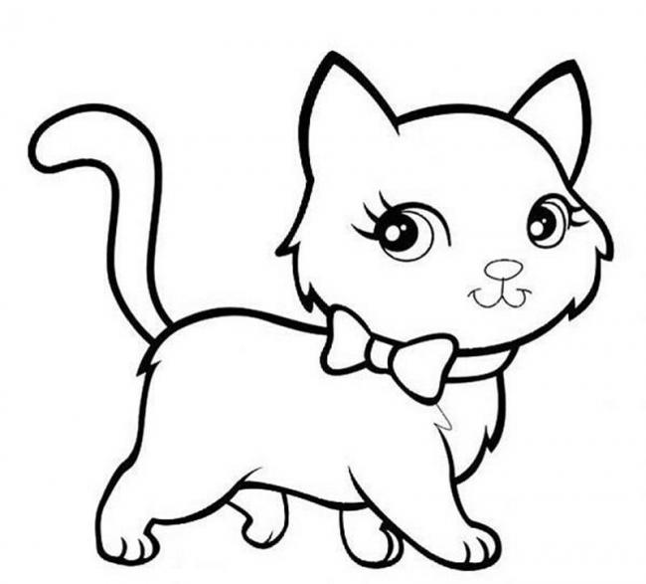 |  | 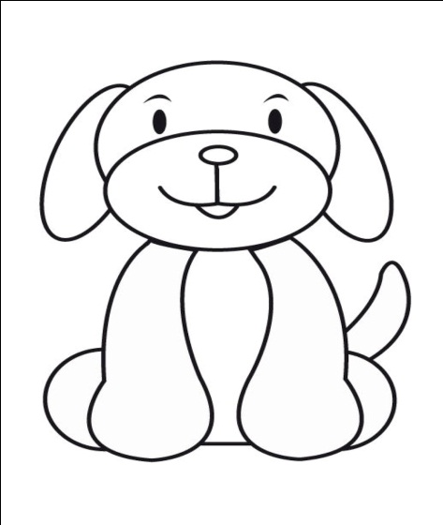
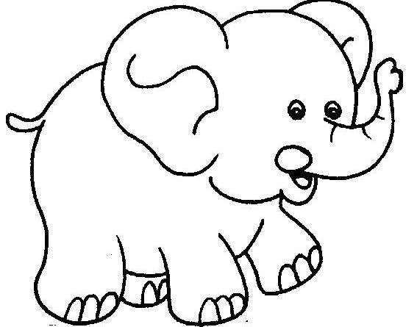 | 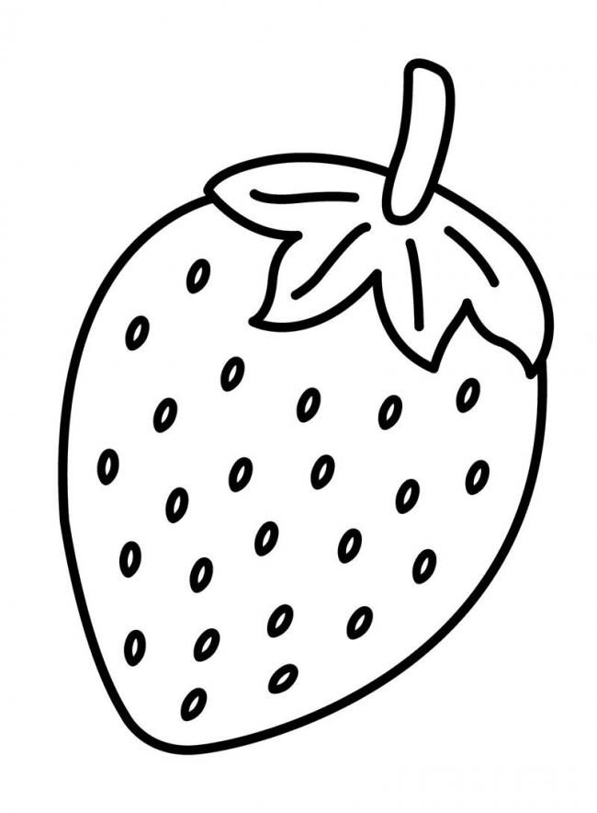 | 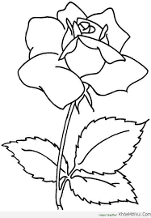
 | 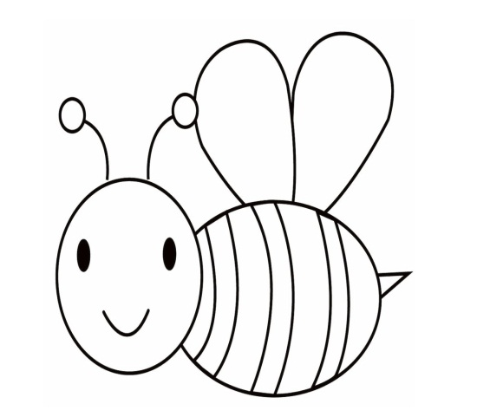 | 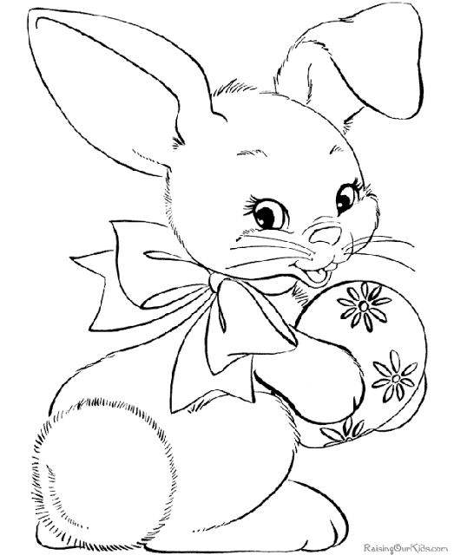
Hãy tìm, viết tên các con vật rồi tô màu cho thật đẹp các em nhé!
ĐỀ 16
Bài 1. Điền “i” hoặc “y” vào chỗ trống cho đúng:
Bánh qu… kiếm củ… tú… xách
Khu … áo thủ … tinh cái mũ…
Bài 2. Đọc thầm bài thơ dưới đây và trả lời các câu hỏi:
Ru con
Bồng bồng con nín con ơi
Dưới sông cá lội, trên trời chim bay
Ước gì mẹ có mười tay
Tay kia bắt cá, tay này bắt chim
Một tay chuốt chỉ luồn kim
Một tay làm ruộng, tay tìm hái rau
Một tay ôm ấp con đau
Tay đi vo gạo, tay cầu cúng ma
Một tay khung cửi, guồng xa
Tay lo bếp nước, cửa nhà nắng mưa.
(Ca dao)
1. Khoanh vào chữ cái đặt trước ý trả lời đúng.
Người mẹ trong bài ca dao ước có mười tay để làm gì?
A. Làm nhiều việc | B. Bế con | C. Nấu ăn
2. Em hãy kể những công việc mà người mẹ trong bài ca dao muốn làm?
……………………………………………………………………………………
3. Em thấy người mẹ trong bài ca dao như thế nào?
……………………………………………………………………………………
4. Gạch chân và viết lại các tiếng có vần “ay” trong bài thơ “Ru con” (tiếng nào lặp lại chỉ viết 1 lần)
………………………………………………………………………………………
Bài 3. Điền vào chỗ trống “l” hay “n”:
a. Con ….a quả …a bàn ….à trời …óng
b. Hôm ..ay, cả nhà em đi …eo …úi. Bà em cầm một cái túi to, bố em đeo cái ba ..ô. Mẹ em cầm đôi gậy chống để …eo cho nhanh. ….úc đi, mọi người rất …áo …ức và vui vẻ.
Bài 4. Viết một câu nói về mẹ của em.
Bài 5. Điền vào chỗ chấm
a. “Tr” hay “ch”:
…anh thêu cây …anh
b. “an” hay “ang”:
b ..`.. tay cây b..`..

ĐỀ 17
Bài 1. Em chọn “t” hoặc “c” điền vào chỗ trống:
a. Khôn ăn cái, dại ăn nướ…
b. Lợi bấ.. cập hại
c. Ao sâu tố… cá
d. Ăn no tứ... bụng
Bài 2. Em khoanh tròn vào chữ cái trước nhóm chứa từ viết đúng chính tả.
A.Du, reo, gieo | C. Dính, rụng, giục
B. Cân, ceo, kim | D. Cùn, kín, káo
Bài 3. Đọc thầm bài thơ dưới đây và trả lời các câu hỏi:
Nhớ ơn
Ăn một bát cơm  Nhớ người cày ruộng  Ăn một đĩa muống  Nhớ người đào ao  Ăn một quả đào  Nhớ người vun gốc  Ăn một con ốc | Nhớ người đi mò  Sang đò  Nhớ người chèo chống  Nằm võng  Nhớ người mắc dây  Đứng mát dưới gốc cây  Nhớ người trồng trọt
(Đồng dao)

Khoanh vào chữ cái đặt trước ý trả lời đúng.
1.Khi ăn cơm ta nhớ ơn ai?
A. Người cày ruộng | B. Người đào ao | C. Người đi mò
2. Khi ăn quả đào, chúng ta nhớ ơn ai?
A. Người chèo chống | B. Người trồng cây | C. Người mắc võng
3. Khi đứng mát dưới gốc cây, ta nhớ tới ai?
A. Người đào ao | B. Người trồng cây | C. Người mắc võng
4. Khi các em khôn lớn trưởng thành, các em nhớ ơn ai? Vì sao?
5. Chép 6 câu đầu bài “Nhớ ơn”
Bài 4. Nối ô chữ bên trái với ô chữ bên phải thành câu phù hợp
Trường em là |  | rất rộng và nhiều cây.
Các bạn nữ |  | trường tiểu học Ngô Gia Tự.
Sân trường em |  | thích chơi nhảy dây.
Cô giáo |  | đang giảng bài.

Bài 5. Điền vào chỗ trống
a. Vần “yên” hoặc “iên”:
……… ngựa …… bình thập n…… cô t…..
b. Vần “iếc” hoặc “iết”: (thêm dấu thanh cho phù hợp)
ch…….. lược mải m……. mắng nh…… xanh b….

ĐỀ 18
Bài 1. Em chọn tiếng trong ngoặc đơn điền vào ô trống cho đúng:
a. (đan/đang): Mẹ ..…… áo cho em.
b. (run/rung): Mỗi khi có gió, cành lá lại ……… rinh.
c. (cuốn/cuống): Bánh ………. Hà Nội rất ngon.
Bài 2. Đọc đoạn sau và tìm các tiếng chứa vần “anh”, “ach” và viết lại:
Nhà có khách, mẹ đi chợ xách về vô số đồ ăn: gà sạch, cá chạch, cam sành, bánh mì và bơ Pháp. Cả nhà tha hồ ăn.
Bài 3. Điền “n” hoặc “nh” vào chỗ trống:
suô… sẻ lóng lá….. xi..…. xắn chuồ… chuồn
Bài 4. Em hãy đánh dấu thanh vào vị trí thích hợp:
ngôi chua con cuôc rau muông con rua
Bài 5. Đọc thầm đoạn văn dưới đây và trả lời các câu hỏi:
Ngày Tết của Lan
Lan mong đến Tết để khoe quần áo mới. Lan còn được đi vườn hoa thành phố chụp hình, xem ðiệu múa xòe, xem hóa trang… Vui nhất là về quê thăm ông bà, anh Hòa sẽ đưa Lan đi chơi.

Khoanh vào chữ cái đặt trước ý trả lời đúng.
1. Lan mong tết để làm gì?
A. Khoe nhà mới | B. Khoe quần áo mới | C. Khoe được nhận tiền lì xì
2. Điều gì khiến Lan vui nhất?
A. Đi vườn hoa thành phố chụp hình | B. Về quê thăm ông bà | C. Xem hóa trang
3. Đoạn văn trên cho em biết về điều gì?
A. Kì nghỉ hè của Lan | B. Vẻ đẹp của làng vào mùa | C. Ngày tết của Lan
4. Em hãy viết một câu tả ngày Tết của em:
Bài 6. Viết tên 2 - 3 con vật mà em biết:
Bài 7. Điền vào chỗ trống “c” hay “k”:
con …á con …iến
Điền vào chỗ trống “gh” hay “g”:
con …à cái …ế
Bài 8. Nối từ ngữ ở cột A với từ ngữ ở cột B để tạo thành câu:
Cột A | Cột B
Con chó | trèo trên cây cau. (1)
Con chó | giữ nhà. (2)
Con chó | bơi dưới hồ nước. (3)
Con chó | bay đi tìm mồi. (4)
Bài 9. Chọn 1 từ ngữ trong ngoặc điền vào chỗ trống để hoàn thành câu văn:
………………………. bơi trong bể nước.
(Con chó, Con cá, Con mèo, Con gà)
ĐỀ 19
Bài 1. Đọc đoạn văn sau, tìm và viết lại các tiếng chứa vần “âm”, “âp”:
Nhà Lâm ở thị trấn, gần kề ngã tư, xe cộ đi qua rầm rập. Mẹ dặn Lâm khi qua đó nhớ đi chầm chậm để mẹ đỡ lo. Có lần, Lâm đi qua đó bị vấp. Mẹ lo ghê!
Bài 2. Đọc thầm bài thơ dưới đây và trả lời các câu hỏi:
Bà còng đi chợ trời mưa
Bà còng đi chợ trời mưa
Cái tôm cái tép đi đưa bà còng
Đưa bà qua quãng đường cong
Đưa bà về tận ngõ trong nhà bà
Tiền bà trong túi rơi ra
Tép tôm nhặt được trả bà mua rau
(Đồng dao)
Khoanh vào chữ cái đặt trước ý trả lời đúng.
1. Bà còng trong bài đồng dao đi chợ khi nào?
A. Trời mưa | B. Trời nắng | C. Trời bão
2. Ai đưa bà còng đi chợ?
A. Cái tôm, cái bống | B. Cái tôm, cái tép | C. Cái tôm, cái cá
3. Khi nhặt được tiền của bà trong túi rơi ra, tôm tép làm gì?
A. Mang đi mua rau | B. Mang về nhà | C. Trả lại bà

Bài 3. Nối ô chữ bên trái với ô chữ bên phải thành câu cho phù hợp:
Rửa tay sạch |  | học môn Tiếng Việt.
Bé rất thích |  | bán hoa.
Mẹ đi chợ |  | chưa chín.
Quả gấc |  | trước khi ăn cơm.

Bài 4. Điền vào chỗ trống:
a. “g” hay “gh”: …à gô …ế gỗ
b. “s” hay “x”: hoa …en quả …oài
Bài 5. Khoanh tròn vào chữ cái trước ý em lựa chọn:
1. Cá heo sống ở đâu?
A. Ở biển | B. Ở sông | C. Ở hồ
2. Cá heo sinh sản thế nào?
A. Đẻ trứng | B. Đẻ con
Bài 6. Điền “ng” hay “ngh”?
…..e nhìn …..ày tháng bắp …..ô
…..ọt ngào …..ây thơ …..on ngọt
ngẫm …..ĩ …..ay thẳng …..oài sân
Bài 7. Điền vào chữ in nghiêng dấu hỏi hay dấu ngã?
nhơn nhơ giội rưa
mừng rơ rộn ra

ĐỀ 20
Bài 1. Em hãy chọn “ươ” hoặc “ưa” điền vào chỗ trống cho đúng:
B..´..c sang tháng sáu giá chân
Tháng một nằm trần bức đổ mồ hôi
V..`..n rộng thì thả rau rau
Ao sâu cấy cấy cải lấy ngồng làm d….
Bài 2. Đọc thầm bài thơ dưới đây và trả lời các câu hỏi:
Con ong chuyên cần
Con ong bé nhỏ chuyên cần
Mải mê bay khắp cánh đồng gần xa
Ong đi tìm hút nhụy hoa
Về làm mật ngọt thật là đáng khen
Khoanh vào chữ cái đặt trước ý trả lời đúng.
1. Câu chuyện trên nhắc về con vật gì?
A. Con ong | B. Con bướm | C. Con chim
2. Con ong có đức tính gì?
A. Lười biếng | B. Chuyên cần | C. Mải mê
3. Con ong bay đi đâu để tìm mật?
A. Cánh đồng | B. Bay về nhà | C. Bay lên trời
4. Ong hút gì để làm mật?
A. Hút cánh hoa | B. Hút nhụy hoa | C. Hút cành hoa
5. Theo em chú ong trong câu chuyện trên có đáng khen không?
.......................................................................................................................
Em hãy nói một câu để khen chú ong?
.....................................................................................................................................
6. Em đã học tập chăm chỉ chưa:
……………………………………..……………………………………………….
Bài 3. Nối từ “cá heo” với những việc người ta có thể dạy nó?
canh gác bờ biển |  | săn lùng tàu thuyền giặc
leo trèo núi | Cá heo | chạy thi với ô tô
dẫn tàu thuyền |  | cứu người bị nạn trên biển
Bài 4. Điền chữ “ng” hay “ngh”?
……e nhạc con …….ựa
Bài 5. Chép lại bài “Con ong chuyên cần”

Bài 6.
a. Điền “oang” hoặc “oác”: | b. Điền “g” hoặc “gh” rồi giải câu đố:
Gà mẹ xòe đôi cánh | “Quả gì có vỏ ….ai mềm
Làm bức tường cản ngăn | Đến mùa chín đỏ, thoáng nhìn tưởng hoa
Khi mèo h….., chó vện | (Là quả gì?)……………………………
Đuổi con mình trên sân

PHẦN THƯỞNG: VỪA HỌC VỪA CHƠI
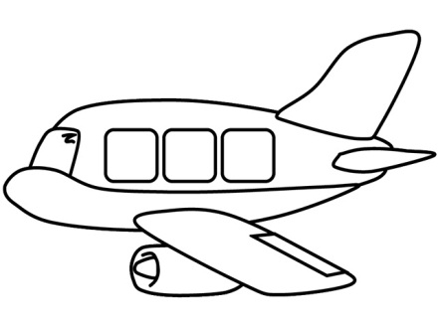 | 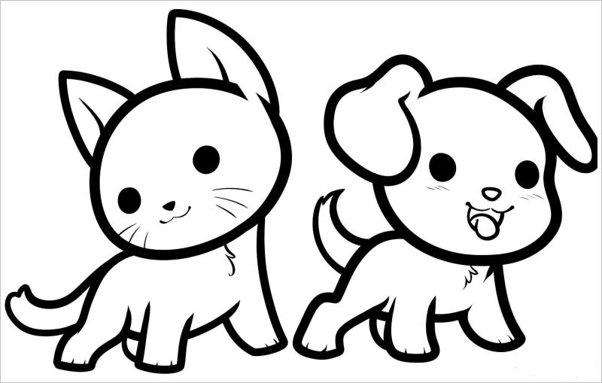 | 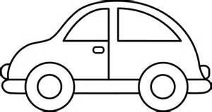
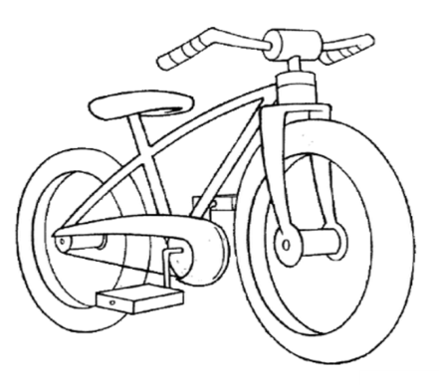 | 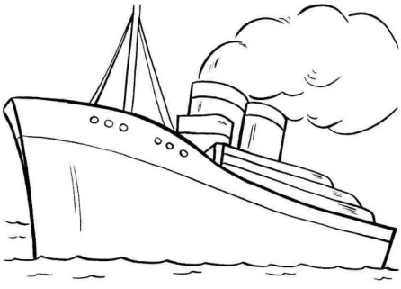 | 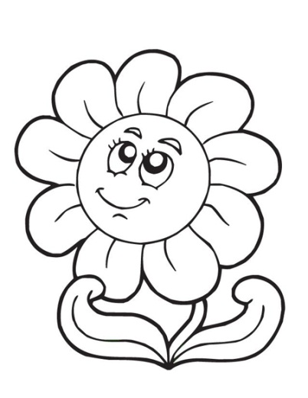
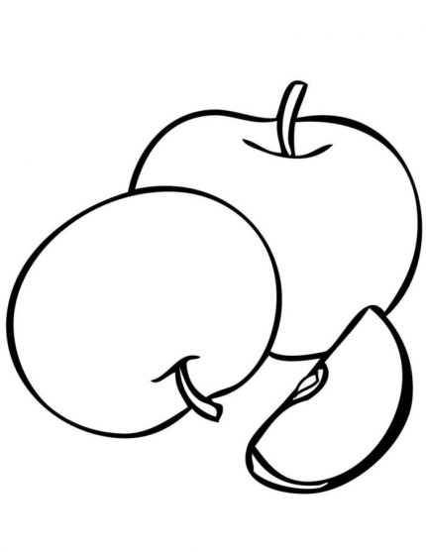 | 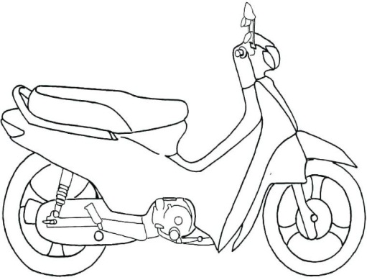 | 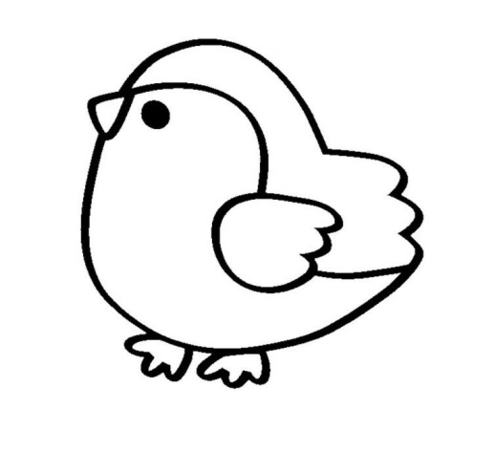
Hãy tìm, viết tên các phương tiện giao thông rồi tô màu cho thật đẹp cho các bức tranh các em nhé!

ĐỀ 21
Bài 1. Em hãy điền “l” hoặc “n” vào chỗ trống:
ngọn ….ửa lát ….ữa ….ửa tiếng ….ượn lờ
Bài 2. Đọc đoạn văn sau và viết lại các tiếng chứa vần “ân”:
Dù mắt bị cận thị, Mẫn vẫn nhận ra chú Ân từ xa. Chú chở Mẫn ra thị trấn để bắt xe ca đi phố. Nhà Mẫn ở sát nhà chú Ân. Chú quý Mẫn vì cô bé cần cù và giản dị.
Bài 3. Chép lại đoạn thơ sau:
“Từng đàn én trắng
Bay ngang nhà em
Cánh nhỏ dập dờn
Như muôn hoa lạc”
Bài 4. Đọc thầm bài thơ dưới đây và trả lời các câu hỏi:
Lời nói
Nói phải củ cải phải nghe
Nói tục chửi bậy bạn bè lánh xa
Ăn không nói có ba hoa
Miệng nói chân bước mới là đáng khen
Đừng nên ăn nói quàng xiên
Học ăn học nói thường xuyên hàng ngày
Nếu không lời nói gió bay
Nói khuếch nói khoác còn hay nỗi gì!

Khoanh vào chữ cái đặt trước ý trả lời đúng.
1. Em hiểu nói phải nghĩa là gì?
A. Nói đúng B. Nói sai
2. Nói tục có tốt không?
A. Tốt B. Không tốt
3. Em hiểu ăn không nói có nghĩa là gì?
A. Là nói dối, nói không đúng sự thật B. Nói không với mọi việc C. Nói không thành có D. Nói nhiều
4. Trong bài tác giả khuyên chúng ta nên làm gì?
A. Miệng nói chân bước mới là đáng khen
B. Học ăn học nói thường xuyên hàng ngày
C. Cả A và B
5. Bài thơ trên nói về việc gì trong cuộc sống?
A. Nói về những gì con người nói với nhau.
B. Nói về sự thật thà trong lời nói của con người
C. Nói về những gì con người biết
D. Nói về cuộc sống sinh hoạt của con người.
6. Em bao giờ nói dối chưa?
................................................................................................................................
Nếu có hãy viết lại một câu nói dối của em?:
ĐỀ 22
Bài 1. Em hãy viết tiếng vào ô trống (theo mẫu):
 |  |  | ´ | ` | ˀ | ˜ | .
ch | ao | chào
đ | ao | đào
Bài 2. Em tìm và viết các tiếng chứa vần “ang” và “ác” có trong đoạn sau:
Nhà Trang gần nhà Huy. Ngõ nhà Huy có tán bàng rất mát. Huy rủ Trang sang đó đạp xe. Mẹ Huy rất quý Trang. Bác cho Trang đủ thứ quà: khi thì bắp ngô; củ lạc; khi thì quả mận ; quả cam. Trang và Huy ăn no nê.
Bài 3. Em điền “c”, “k” hoặc “q” vào chỗ trống:
…uống ….uýt …ục …ằn ...ín …ẽ
Bài 4. Đọc thầm đoạn văn dưới đây và trả lời các câu hỏi:
Biển
Trời về khuya, gió càng se lạnh. Những con sống vẫn thi nhau vỗ về, vuốt ve biển, khiến tôi càng thích ở lại cùng với biển. Đắm mình trong không khí mát mẻ này, tôi muốn ru mình vào giấc ngủ êm đềm, để mơ thấy mình gối đầu trên những con sóng chạy tít ra xa, rồi lại chạy vào, rì rào, thì thào kể chuyện giàu đẹp của đại dương.
Khoanh vào chữ cái đặt trước ý trả lời đúng.
1.Trời càng về khuya, thời tiết thế nào?
A. Càng nóng | B. Càng lạnh | C. Càng ẩm
2. Những con sóng như thế nào với biển?
A. Vỗ về | B. Vuốt ve | C. Cả A và B
3. Tác giả có thích ở lại với biển không?
A. Không | B. Có

4. Khi ở lại với biển, tác giả muốn làm gì?
A. Ru mình vào giấc ngủ êm đềm
B. Muốn ra tắm biển
C. Muốn đi chơi quanh bờ biển
5. Tác giả mơ thấy mình đang làm gì?
A. Gối đầu trên những con sóng chạy tít ra xa
B. Chạy vào và thì thào kể chuyện giàu đẹp của đại dương
C. Cả A và B
6. Em đi ra biển bao giờ chưa?
.....................................................................................................................................
Em thấy biển có đẹp không?
.....................................................................................................................................
Em hãy kể tên một vài con vật trên biển mà em biết?
Bài 5. Chép lại đoạn thơ sau:
“Em nghe thầy đọc bao ngày
Tiếng thơ đỏ nắng xanh cây quanh nhà
Mái chèo nghe vọng sông xa
Êm êm nghe tiếng của bà năm xưa”
ĐỀ 23
Bài 1. Đọc thầm đoạn văn dưới đây và trả lời các câu hỏi:
Chú dế sau lò sưởi
Buổi tối ấy, nhà Mô-da thật yên tĩnh. Cậu bé thiu thiu ngủ trên chiếu ghế banh. Bỗng nhiên, có một âm thanh trong trẻo vút lên cậu bé ngạc nhiên đựng dậy tìm kiếm. Sau lò sưởi, có một chú dế đang biểu diễn với cây vĩ cầm của mình. Dế kéo đàn hay đến nỗi cậu bé phải buột miệng kêu lên:
- Hay quá! Ước gì mình trở thành nhạc sĩ nhí.
Rồi chờ ít lâu sau, tiếng đàn của Mô-da đã chinh phục được cả thành Viên.
(Theo Xê-phe-rốp)
Khoanh vào chữ cái đặt trước ý trả lời đúng.
1. Khi đang ngủ trên ghế banh, cậu be Mô-da đã nghe thấy gì?
A. Tiếng đàn | B. Tiếng dế | C. Tiếng gió
2. Mô-da ước trở thành ai?
A. Ca sĩ | B. Họa sĩ | C. Nhạc sĩ
3. Khi lớn lên em muốn làm gì?
Bài 2. Em chọn “u” hoặc “o” điền vào chỗ trống cho đúng:
a. Biên H..`..a bưởi chẳng đắng the
Ăn vào ngọt lịm như chè đậu xanh
b. Làng tôi có l..˜y tre xanh
Có sông Tô Lịch uốn quanh xóm làng
Bài 3. Chép lại đoạn văn sau:
Cách đây hơn một ngàn năm, Ngô Quyền cho chôn cọc nhọn dưới đáy sông Bạch Đằng. Chờ thủy triều lên, Ông nhử thuyền giặc vào trận địa ngầm, đến lúc nước rút mạnh, Ông phản công. Hàng trăm thuyền giặc đâm phải cọc nhọn bị đắm, quân chết quá nửa, các tướng đều bỏ mạng.
Bài 4.
a. Đọc thành tiếng các âm: d, s, m, qu, ngh, kh.
b. Đọc thành tiếng các vần:ua, ôi,ia, ây, uôi, ươi.
c. Đọc thành tiếng các từ ngữ: ngày hội, tuổi thơ, nghỉ ngơi, cua bể, nhà ngói, tươi cười.
d. Đọc thành tiếng các câu sau:
- Cây bưởi sai trĩu quả. | - Gió lùa qua khe cửa.
Bài 5. Nối cụm từ ngữ ở cột A với từ ngữ ở cột B thành câu thích hợp:
A B
Em theo mẹ |  | ngân hàng.
Bố em làm ở |  | đi sang nhà bà ngoại ăn cỗ.
Ông em đang |  | nhặt cỏ ngoài vườn rau.

ĐỀ 24
Bài 1. Chép lại đoạn thơ sau:
Con mèo
Con mèo mà trèo cây cau
Hỏi thăm chú chuột đi đâu vắng nhà
Chú chuột đi chợ đường xa
Mua mắm mua muối giỗ cha chú mèo.
Bài 2. Em điền vần “ui” hoặc vần “ưi” vào chỗ trống cho đúng:
V.… mừng | Khung c..ˀ.. | Ng.. ˀ.. mùi | Ch…. rúc
Bài 3. Đọc đoạn văn sau trả lời câu hỏi:
ĐINH BỘ LĨNH
Thuở nhỏ, cậu bé Đinh Bộ Lĩnh rủ trẻ chăn trâu trong làng tập trận giả. Cậu được các bạn tôn làm tướng. Cậu lấy bông lau làm cờ, đánh trận nào thắng trận nấy. Có lần thắng trận, cậu mổ trâu của chú đem khao quân.
Khoanh vào chữ cái đặt trước ý trả lời đúng.
1. Gạch chân vào bài đọc trên:
A. 2 tiếng có vần âu B. 1 tiếng có vần ương
2.Thuở nhỏ cậu bé Đinh Bộ Lĩnh thường rủ các bạn làm gì?
A. Đi chăn trâu B.Tập trận giả C. Thả diều
3.Cậu được các bạn tôn là gì?
A. Làm vua B.Làm quân C. Làm tướng
4. Khi nào, cậu mổ trâu để khao quân?
A. Có lần thắng trận B. Thuở nhỏ C. Khi làng mở hội
5. Hãy kể tên 1 nhân vật trong lịch sử Việt Nam mà em biết.
Bài 4. Điền “nghỉ” hay “nghĩ” vào chỗ chấm:
….. ngơi | ….. ngợi | suy ….. | ….. hè
Bài 5. Em hãy kể 2 việc mà em đã từng giúp ông?

ĐỀ 25
Bài 1. Em đánh dấu thanh vào vị trí thích hợp trên tiếng:
Rưa bát (ˀ) | Thươt tha (´) | Con đương (`) | Sưa chua (˜)
Bài 2. Nối cụm từ ngữ ở cột A với từ ngữ ở cột B thành câu thích hợp:
A B
Em rất yêu |  | những điều hay.
Trường học là |  | mái trường của em.
Trường học dạy em |  | ngôi nhà thứ hai của em.
Bài 3. Chép lại đoạn văn sau :
ĐINH BỘ LĨNH
Thuở nhỏ, cậu bé Đinh Bộ Lĩnh rủ trẻ chăn trâu trong làng tập trận giả. Cậu được các bạn tôn làm tướng. Cậu lấy bông lau làm cờ, đánh trận nào thắng trận nấy. Có lần thắng trận, cậu mổ trâu của chú đem khao quân.
Bài 4. Đọc thầm đoạn văn dưới đây và trả lời các câu hỏi:
Bác học không có nghĩa là ngừng học
Khi đã trở thành bác học lừng danh thế giới, Đắc-uyn vẫn không ngừng học. Có lần, thấy cha miệt mài đọc sách giữa đêm khuya, con gái Đắc-uyn hỏi:
- Cha đã là nhà bác học rồi, cần phải ngày đêm nghiên cứu làm gì nữa cho mệt?
Đắc-uyn ôn tồn đáp:
- Bác học không có nghĩa là ngừng học con ạ.
Khoanh vào chữ cái đặt trước ý trả lời đúng.
1. Trong chuyện có mấy nhân vật?
A. Một | B. Hai | C. Ba
Đó là những nhân vật nào?
2. Đắc-uyn là ai?
A. Nhà bác học lừng danh | B. Bác sĩ | C. Bộ đội chiến đấu
3. Con gái Đắc-uyn đã hỏi cha điều gì?
A. Cha đã là bác sĩ rồi tại sao vẫn phải học?
B. Cha đã là nhà bác học rồi cần gì phải ngày đêm nghiên cứu?
C. Cha đã là nhà khoa học rồi thì cần gì phải ngày đêm nghiên cứu?
4. Đắc-uyn đã trả lời con gái như thế nào?
A. Đúng, bác học nên không cần phải học
B. Đúng, bác sĩ nên không cần học nữa
C. Bác học không có nghĩa là ngừng học con ạ.
5. Theo em, câu chuyện trên khuyên chúng ta điều gì?
A.Cần chăm chỉ học hỏi, luôn luôn học hỏi mọi thứ
B. Không cần học nhiều khi đã là nhà bác học
C. Luôn luôn yêu nghề
6. Em có yêu thích việc học không?
.....................................................................................................................................
Em thích học môn gì nhất?
.........................................................................................................................
Hằng ngày đến lớp em làm gì để học tập tốt hơn?
7. Em muốn năm học tới em sẽ đạt danh hiệu gì?

VỪA HỌC VỪA CHƠI
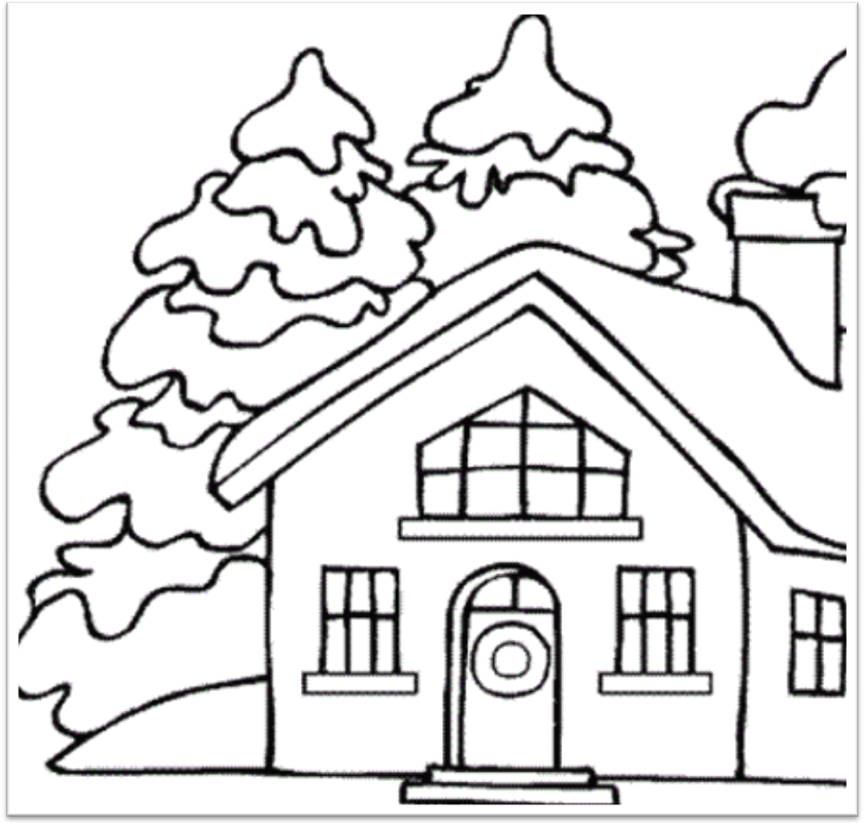
vắt ngang
bầu trời
dải
mây trắng
trong xanh
Các em cùng tìm, viết lại các từ trong tranh thành câu hoàn chỉnh rồi tô màu cho tranh nhé!

ĐỀ 26
Bài 1. Em điền “uyn” hoặc “uyt” vào chỗ trống cho đúng:
Xe b..´… | Màn t…. | Dầu l….. | S.. ´.. ngã
Bài 2. Em khoanh vào chữ cái trước nhóm có chứa từ viết sai chính tả:
A. Son,ngon, bon | C. Lớn, hơn, chợt
B. Mọt, kọt, sọt | D. Khôn, côn, thôn
Bài 3. Em viết tiếng vào ô trống (theo mẫu):
 |  |  | ´ | ` | ˀ | ˜ | .
tr | eo | trèo
l | eo | lèo
Bài 4. Nối ô chữ cột A với ô chữ cột B thành câu phù hợp
Cột A |  | Cột B
Con bò |  | bay ở trên trời.
Cái bánh |  | nằm ở trong lò.
Con chim |  | ngủ gôc cây đa.

Bài 5. Điền vần “ua” hoặc vần “ưa” vào chỗ trống:
Lưỡi c…. | Trời m…. | Con c….
Bài 6. Điền vần “oang” hoặc “ang” vào chỗ trống:
Tr……. giấy | M…... vác | Khoe kh…….
Vết l…….. | Qu……. gánh

Bài 7. Đọc thầm đoạn văn dưới đây và trả lời các câu hỏi:
Sếu Xám chăm chỉ
Nhà Sếu Xám ở giữa rừng tràm kế bên đầm sen. Sáng sớm tinh mơ, Sếu Xám đã rời khỏi tổ đi ra đồng gần, đồng xa. Chiều tối, miệng ngậm đầy cá, Sếu Xám trở về nhà. Cứ thế lặng lẽ, âm thầm, chăm chỉ làm lụng tháng ngày, Sếu Xám nuôi đàn con bé nhỏ trưởng thành.
Khoanh vào chữ cái đặt trước ý trả lời đúng.
1.Con vật trong truyện là con gì?
A. Con Sếu | B. Con Chim | C. Con Xám
2. Nhà Sếu Xám ở đâu?
A. Giữa rừng tràm | B. Giữa rừng tràm kế bên đầm sen | C. Kế bên đầm sen
3. Sáng sớm tinh mơ Sếu Xám đi đâu?
A. Rời tổ đi ra đồng gần, đồng xa | B. Đi chơi trong rừng | C. Đi về nhà
4. Chiều tối, Sếu thu hoạch được những gì?
A. Miệng ngậm đầy bùn | B. Miệng ngậm đầy nước | C. Miệng ngậm đầy cá
5. Sếu xám có những đức tính tốt nào?
A. Lặng lẽ, âm thầm | B. Chăm chỉ làm lụng | C. Cả A và B
6. Sếu Xám chăm chỉ làm việc để làm gì?
A. Nuôi đàn con | B. Để kiếm ăn nhiều hơn | C. Cả A và B
7. Điền vào chữ in nghiêng dấu hỏi hay dẫu ngã?
suy nghi | nghi ngơi | vưng chai | chai tóc
8. Điền vào chỗ trống: ch hay tr?
Thong thả dắt …âu | Trong …iều nắng xế
Bài 8. Chính tả: Chép bài “Sếu Xám chăm chỉ”
ĐỀ 27
Bài 1. Điền vào chỗ trống:
a. "inh" hay " uynh"
Máy vi t. .´..nh Họp phụ h…… Cửa k.. ´… kh…ˀ… tay
b. “s” hoặc “x”:
Hồ gì ở giữa Thủ đô
Nước …anh biêng biếc, Tháp Rùa …oi nghiêng?
c. “ưu” hoặc “ươu”:
Con kh.. ´… C.. ´… chữa
Bài 2. Nối ô chữ cột A với ô chữ cột B thành câu phù hợp :
A B
Ông |  | nên thơ.
Sinh viên giỏi |  | đang gõ kẻng.
Phong cảnh Vịnh Hạ Long |  | lên nhận phần thưởng.
Bài 3. Đọc thầm bài thơ dưới đây và trả lời các câu hỏi:
Việt Nam
Việt Nam đẹp khắp trăm miền
Bốn mùa một sắc trời riêng đất này
Xóm làng, đồng ruộng, rừng cây,
Non cao gió dựng, sông đầy nắng chang
Sum suê xoài biếc, cam vàng
Dừa nghiêng, cau thẳng, hàng hàng nắng soi
Khoanh vào chữ cái đặt trước ý trả lời đúng.
1.Bài thơ trên nói về đất nước nào?
A. Việt Nam | B. Hà Nội | C. Trung Quốc
2.Việt Nam có mấy mùa?
A. 2 | B. 3 | C. 4
3. Ở Việt Nam sông và núi như thế nào?
A. Núi gió dựng, sông đầy nắng | B. Núi thấp, sông bé | C. Núi thấp, sông nhiều nắng
4. Trong bài có những loại quả nào?
A. Xoài, cam, dừa | B. Xoài, dừa, cau | C. Xoài, cam, dừa, cau
5. Quả dừa được tả như thế nào?
A. Dừa nghiêng | B. Dừa thẳng | C. Dừa vàng
6. Em có yêu đất nước Việt Nam không?
7. a. Hãy tìm và ghi lại những tiếng có vần “on” trong bài:
b. Hãy tìm và ghi lại những tiếng có vần “ang” trong bài:
8. Em hãy kể tên các mùa trong năm ở nước ta:
9. Nối ô chữ cột A với ô chữ cột B thành câu phù hợp :
A B
1. Dừa |  | a. nghiêng
2. Cau |  | b. đồng ruộng, rừng cây
3. Xóm làng |  | c. thẳng
Bài 4. Em hãy khoanh vào chữ cái trước nhóm có chứa từ viết sai chính tả:
A. Lúc, kúc, khúc | B. Chực, mực, bực | C. Bụng, thụng, đụng

ĐỀ 28
Bài 1. Em chọn chữ trong ngoặc đơn để điền vào chỗ trống cho đúng:
(sum, xum) ……. họp, …… suê
(chùm, trùm) bao ………, ……. nho
(súp, xúp) lúp ………., ………. gà
Bài 2. Nghỉ lễ bố thuê xe cho chị Ngà đi cố đô Huế. Mẹ thì cho Huệ về quê nghỉ. Ở quê có na, có khế, có me, có đu đủ, … Huệ thở thê, no nê.
Em tìm và viết lại các tiếng có vần “uê” trong bài đọc trên.
………………………………………………………………………………………
Bài 3. Em gạch chân dưới các chữ viết sai dấu thanh:
thưả | quở | thuở | khuơ
Bài 3. Đọc thầm đoạn văn dưới đây và trả lời các câu hỏi:
Anh Ve Sầu lười biếng
Ve Sầu sống trong chiếc lều lụp xụp cạnh bờ ao. Hằng ngày, anh chỉ ôm đàn đánh nhịp ca hát. Mùa mưa tới, gió thổi làm sụp cả lều, không kịp đỡ, Ve Sầu phải đến nhà bác Bìm Bịp núp mưa.
Khoanh vào chữ cái đặt trước ý trả lời đúng.
1. Ve Sầu sống ở đâu?
A. Trong chiếc lều lụp xụp | B. Trong ngồi nhà đẹp | C. Trong cái hang
2. Hàng ngày Ve Sầu làm việc gì?
A. Chỉ ôm đàn đánh nhịp ca hát | B. Chỉ đi kiếm ăn | C. Chỉ nằm ngủ
3. Mùa mưa gió Ve Sầu gặp chuyện gì?
A. Bị thổi sụp cả lều | B. Bị bay nóc nhà | C. Bị lụt hang
4. Khi không có nhà Ve Sầu đã làm gì?
A. Đào một cái hang mới | B. Xây một ngôi nhà mới | C. Đến nhà bác Bìm Bịp núp mưa
5. Theo em Ve Sầu là người như thế nào?
A. Chăm chỉ | B. Lười biếng | C. Ngoan ngoãn
6. Theo em ca hát nhiều có tốt không?
A. Không tốt, vì phải làm việc | B. Có tốt, vì hát nhiều sẽ luyện giọng
7.
a. Tìm và ghi lại những từ có vần “ông” trong bài:
b. Tìm và ghi lại những từ có vần “up” trong bài:
Bài 4.
a. Điền vần “an” hoặc “anh” vào chỗ chấm trong câu sau:
Hằng ngày ….. chỉ ôm đ.. `.. đ.. ´.. nhịp ca hát.
Em chạy ra l…. .c….. tìm ……
b. Điền vần “âu” hoặc “au” vào chỗ chấm:
l….. chau | Âu s.. `.. | Mưa ng…. | Chạy m…..

ĐỀ 29
Bài 1. Điền vào chỗ trống
a. “ph” hoặc “nh”: qua ….à ….à gỗ
b. “g” hoặc “gh”: ….ế ….ỗ vở ….i
c. “ng” hoặc “ngh”: bé …..ã chú ……é
Bài 2. Em viết các tiếng “chua, lừa, cua, cưa” vào cột thích hợp cho đúng:
Tiếng có vần “ua” | Tiếng có vần “ưa”
……………………………………… | ……………………………………………

Bài 3. Đọc thầm đoạn văn dưới đây và trả lời các câu hỏi:
Lời nói
Lời nói chẳng mất tiền mua  Lựa lời mà nói cho vừa lòng nhau  Có người nói trước quên sau  Nói đi nói lại nhiều câu thành nhàm | Lời nói đi đôi với làm  Người khôn nói tiếng dịu dàng dễ nghe  Ăn gian nói lớn ồn ào  Nói xằng nói bậy tầm phào ai mê
Khoanh vào chữ cái đặt trước ý trả lời đúng.
1. Bài thơ nói về điều gì?
A. Việc làm | B. Lời nói | C. Tiền
2. Lời nói có mất tiền mua không?
A. Chẳng mất tiền mua | B. Có mất tiền mua
3. Nói đi nói lại nhiều câu thành gì?
A. Thành nhàm | B. Thành không tốt | C. Thành cực tốt
4. Người khôn phải nói như thế nào?
A. Nói dịu dàng | B. Nói dễ nghe | C. Cả A và B
5. Em nghĩ mình nên nói nhẹ nhàng với người khác không?
………………………………………………………………………………………
6. Lời nói đi đôi với gì?
A. Việc làm | B. Việc học | C. Việc chơi
7. a. Điền “ong” hoặc “ông”:
l.. `.. dạ | l….... mày | Con ………
m…… đợi | l……... bông | ng…..… cuồng
b. Điền “ớp” hoặc “ốp”:
đ…… mồi | trứng ……. | ăn kh……
8. Giải đố?
a. Đố em vật gì hình tròn dùng để đá?
.....................................................................................................................................
b. Đố em bánh gì hình vuông thường ăn trong ngày tết?
....................................................................................................................................
c. Đồ em đồ gì hình chữ nhật giúp em giữ ấmkhi đi ngủ?
....................................................................................................................................

Bài 4. Chép chính tả bài “Lời nói”

ĐỀ 30
Bài 1. Điền vào chỗ trống:
a. “ân” hoặc “ăn”:
Củ s…´.. | Con tr….. | Cái c…..
b. “tr” hoặc “ch”:
nhà …..ọ | …..ó xù | Con …..âu
Bài 2. Nối các ô chữ thành từ, cụm từ:
Lá |  | hè
trẻ |  | tre
vỉa |  | nhỏ

Bài 3. Đọc thầm đoạn văn dưới đây và trả lời các câu hỏi:
Đi máy bay
Lợi đi máy bay với bố. Ngồi ngay ô cửa sổ, Lợi say sưa coi mây bay đầy trời. Cây cối, nhà cửa phía dưới bé tí ti. Có khi sợ, Lợi ngồi lùi lại với bố. Về nhà, Lợi vui vẻ kể cho mẹ và chị May nghe.
Khoanh vào chữ cái đặt trước ý trả lời đúng.
1. Nhân vật chính trong chuyện tên là gì?
A. Lợi | B. Bố | C. May
2. Lợi được đi đâu với bố?
A. Đi máy bay | B. Đi tàu thủy | C. Đi bộ
3. Lợi ngồi vị trí nào trên máy bay?
A. Ngồi ở cuối | B. Ngồi ở trên đầu | C. Ngồi ngay ô cửa sổ
4. Lợi nhìn thấy gì khi đi máy bay?
A. Mây bay trên trời | B. Cây cối nhà cửa | C. Cả A và B
5. Trên máy bay nhìn xuống Lợi nhìn thấy điều gì?
A. Cây cối nhà cửa rất lớn | B. Cây cối nhà cửa bé tí ti | C. Không thấy gì
6. Khi sợ Lợi làm gì?
A. Ngồi lui ra đằng sau | B. Ngồi lùi lại với bố | C. Ngồi tiến lên trên
7. Khi về nhà tâm trạng Lợi như thế nào?
A. Buồn bực | B. Vui vẻ kể cho mẹ và chị May nghe | C. Mệt mỏi
8. Em được đi máy bay bao giờ chưa?
.....................................................................................................................................
9. Em hãy kể về chiếc máy bay em thấy đẹp nhất?

10. Điền “ít” hoặc “iết” vào chỗ trống:
mải m…… | thân th….. | l….. xăng | chi ch……

Bài 4. Nghe - viết bài “Đi máy bay”

PHẦN THƯỞNG: VỪA HỌC VỪA CHƠI 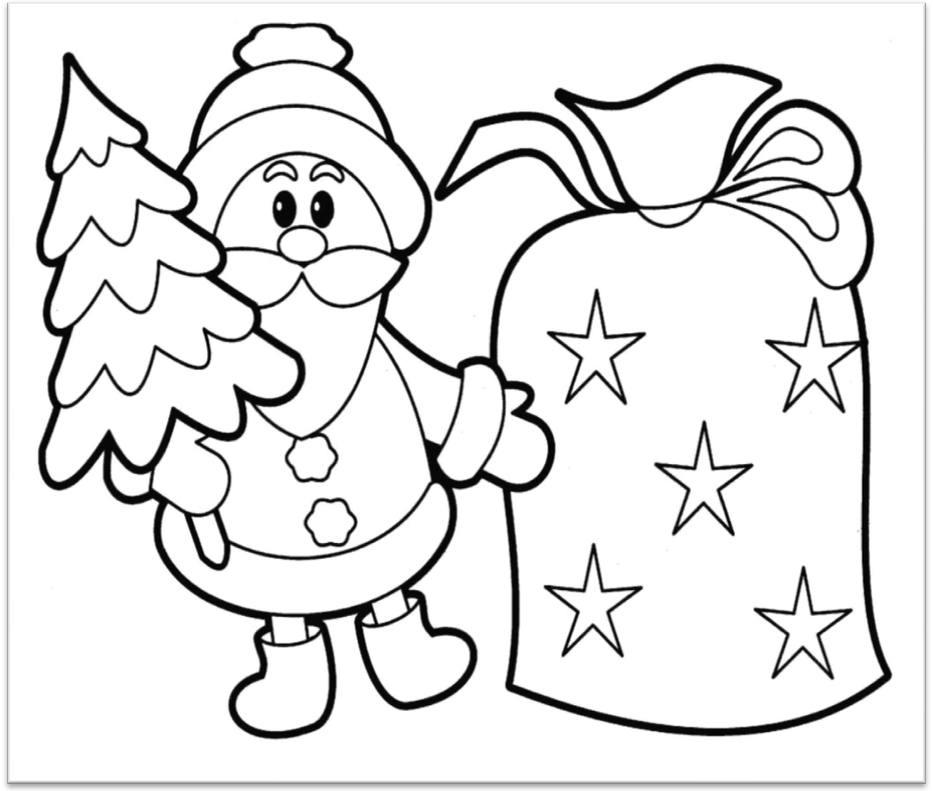
hồng
hoa
trong
lấp
lánh
giáng
sinh
ngôi
sao
xanh
Các em cùng tìm, viết lại các tiếng trong tranh thành các từ có nghĩa rồi tô màu cho tranh nhé!
vắt ngang
trong xanh

PHẦN III: ĐÁP ÁN
ĐÁP ÁN ĐỀ 1
Bài 1.
a. nghi ngờ ngẫm nghĩ
b. hang động giàn bầu
Bài 2
1. B 2. C 3. A 4. C
5. chăm chú, lắng nghe, ghi nhớ, kiểm tra
Bài 3. Viết chính tả.
Bài 4.
Chị ong vàng |  | vắt ngang lưng trời.
Dải mây trắng |  | căng lên trong gió.
Tiếng chim ca |  | ríu rít sân trường.
Cánh buồm trắng |  | chăm chỉ hút mật.

Bài 5. Chú ếch xanh học bài bên bờ ao.

ĐÁP ÁN ĐỀ 2
Bài 1.
a. ngay ngắn ngắm nghía
b. rét buốt dồi dào
c. cái yên xe bờ biển
Bài 2. 1. B 2. C 3.D 4. D
5. Viết một câu nói về khu vườn nhà em:
Khu vườn nhà em rồn ràng tiếng chim hót.
Bài 3. Thành chơi bóng đá cùng các bạn.
Bài 4. Viết chính tả.
Bài 5.
Cột A |  | Cột B
Chúng em chơi trò |  | suốt mùa hè.
Thời tiết hôm nay |  | đuổi bắt.
Chú ve ca hát |  | rất nóng.

ĐÁP ÁN ĐỀ 3
Bài 1. cô giáo nhảy dây gia đình rừng cây
Bài 2 a) (sôi, xôi) : xôi gấc, nước sôi
b) (lỗi, nỗi) : nỗi buồn, mắc lỗi
Bài 3. 1. B 2. C 3. A 4. A
Bài 4. Viết chính tả.
Bài 5.
- Bạn Tuấn rất chăm chỉ học bài.
- Cô giáo cho Hoa mượn cuốn sách rất hay.
- Sân trường có những cây bàng tỏa bóng xanh mát.

ĐÁP ÁN ĐỀ 4
Bài 1.
a. tranh thêu cây chanh
b. bàn tay cây bàng
Bài 2.
oang | Toang | hoàng
oăng | Loăng | khoắng
uyên | chuyến | khuyên | duyên
uyêt | quyết | khuyết
Bài 3.
1. A 2. B
3. Tiếng trong bài có vần “oang”: khoảng
4. Tiếng ngoài bài có vần “oang”: hoảng, hoang, loang…
5. Viết câu chứa tiếng có vần “oang”: Mùi hương hoa hồng thoang thoảng trong gió.
Bài 4. Viết chính tả.

ĐÁP ÁN ĐỀ 5
Bài 1. 1. B 2.D 3.A 4.B
Bài 2.
1. Loại bút có vỏ bằng gỗ, ruột là thỏi than?  2. Loài vật có mai cứng, có tám chân và hai càng?  3. Đồ vật dùng để quét nhà, làm bằng rơm?  4. Bộ phận trên cơ thể người dùng để | 1 | B | Ú | T | C | H | Ì
 | 2 |  | C | U | A
 | 3 | C | H | Ổ | I
 | 4 | T | A | I
 | 5 | G | À | T | R | Ố | N | G
 | 6 |  |  | H | È
 | 7 |  | N | Ơ
nghe?
5. Loài vật có mào to trên đầu, thường gáy vào buổi sáng?
6. Tên một mùa trong năm, thời tiết nóng bức?
7. Đồ vật dùng để trang điểm, cài trên tóc hoặc áo?
- Từ hàng dọc:
T | U | Ổ | I | T | H | Ơ
Bài 3. Viết chính tả.
Bài 4.
a. Lũy tre xanh mát.
b. Hôm nay là ngày sinh nhật của bé.
Bài 5.
a. “anh” hoặc “uanh”: quanh co bức tranh
b. “ng” hoặc “ngh”: bắp ngô nghé con

ĐÁP ÁN ĐỀ 6
Bài 1.
a. buổi chiều , thủy triều b. con trâu, xâu kim
Bài 2.
Vài lá non xanh |  | ầm ầm như thác đổ.
Những cơn gió |  | mọc xòe trên mặt nước.
Tiếng mưa rơi |  | thổi vi vu.
Bài 3.
1. C 2. B 3. A 4. A
5.
a. Thỏ, Gấu, Voi.
b. xếp. Cô dạy em xếp hàng

Bài 4. Từ ghép được: cây bàng, nghe giảng, sân trường, chăm ngoan, cái bảng
Bài 5.
a. Hươu Cao Cổ mới được chuyểnvề vườn thú.
b. Mọi người đều yêu quý chú hươu thân thiện.
c. Các bạn nhỏ đến thăm chuồng hươu Cao Cổ.

ĐÁP ÁN ĐỀ 7
Bài 1. 1. A 2. B 3. A
4. Không phải tại sấu chua đâu, mà tại cháu yêu bà.
5. Tìm trong đoạn văn và viết lại:
a. Tiếng bắt đầu bằng “g”:gốc, gói.
b. Tiếng bắt đầu bằng “ch”:cháu, cho, chua, chia
Tiếng bắt đầu bằng“tr”:trồng, trẻ
c. Ch: chia sẻ, cháu chắt, chua chát
Tr: trồng trọt, trẻ trung
Bài 2. Viết chính tả

ĐÁP ÁN ĐỀ 8
Bài 1.
a. con ngan ngang bướng nắng gắt nắn nót
b. tình nghĩa ngắm cảnh ngủ trưa nghiêm trang
Bài 2.
1. Con gì ăn lá dâu và nhả tơ?  2. Loài cây có hoa màu đỏ, thường trồng ở sân trường, khi nở hoa thì báo hiệu mùa hè đến?  3. Loài vật ăn cỏ, kéo cày rất giỏi? | 1 |  |  |  | T | Ằ | M
 | 2 |  |  | P | H | Ư | Ợ | N | G
 | 3 |  | T | R | Â | U
 | 4 | T | R | U | N | G | T | H | U
 | 5 |  | C | A | Y
 | 6 |  |  | B | Ê
 | 7 |  | T | H | U
4. Ngày Tết của thiếu nhi diễn ra vào giữ tháng Tám âm lịch?
5. Quả ớt thường có vị gì?
6. Con bò con được gọi là con gì?
7. Trong năm, mùa nào có thời tiết mát mẻ?
- Từ hàng dọc:
T | H | Â | N | Y | Ê | U
Bài 3. 1. B 2. B
3. - Tiếng hót lúc trầm, lúc bổng, lảnh lót vang mãi đi xa.
4. - Chim sơn ca có nét đáng yêu: tiếng hót tuyệt vời...
Bài 4. Viết chính tả
ĐÁP ÁN ĐỀ 9
Bài 1. a. cái kéo, cua bể
b. tinh nhanh, minh mẫn
Bài 2.
Bông râm bụt |  | trong xanh.
Bãi cỏ |  | đỏ chói.
Bầu trời |  | xanh non.
Bài 3.
1.B 2. B 3. D 4. B
5. Câu tả đôi cánh chú gà trống:
Chú vươn mình, dang đôi cánh to, khỏe như hai chiếc quạt, vỗ cánh phành phạch.
Bài 4. Tập viết\
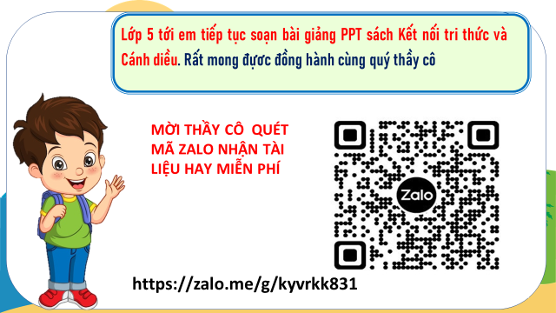
ĐÁP ÁN ĐỀ 10
Bài 1. Tìm các từ ngữ thích hợp chỗ chấm:
Trắng như tuyết/ Trắng như bông/ Trắng như trứng gà bóc/…
Đỏ như son/ Đỏ như máu/ Đỏ như lá cờ Việt Nam/ …
Đen như gỗ mun/ Đen như mực/ …
Bộ lông chú mèo mượt như nhung/ Bộ lông chú mèo mượt như tơ/ …
Hai mắt của chú thỏ hồng như viên ngọc/ như viên kẹo/…
Đôi mắt của em bé đen láy như hai hạt nhãn/ như hòn than/ …
Đôi chân của chú chim sâu nhỏ như que tăm/ như cọng cỏ/ …
Bài 2.
d | r | gi
dế mèn | rắn | giun
dơi… | rết… | gián…

Bài 3. 1.C 2. C 3. C
4. Tìm từ trong bài điền vào chỗ trống :
a. Một màu vàng đáng yêu như màu những con tơ non mới guồng.
b. Ở dưới bụng, lủn chủn hai chân bé tí màu đỏ hồng.
5. Đôi chân của chú ngan con bé tí như hai que diêm màu hồng nhạt.
Bài 4. Tập viết.
ĐÁP ÁN ĐỀ 11
Bài 1. qua quýt; quả đào, con cua; sách của tôi.
Bài 2.
- A; 2 - C; 3 - A; 4 -A;
5. Em rất yêu mẹ của mình.
6. Hàng ngày em quét nhà, rửa bát và nấu cơm giúp mẹ.
Bài 3.
Cày cấy ; nhảy dây ; đám mây.
Cờ vây ; xây nhà ; ngất ngây
Bài 4. A, D
Bài 5. Viết chính tả.
ĐÁP ÁN ĐỀ 12
Bài 1. Mùa xuân; sân gạch
Cây sấu; xoen xoét
Quả xoài; sạch sẽ
Bài 2.
1-B (Ve và Kiến) ; 2-A ; 3-B ; 4-A ; 5 -B
6. Theo em, rất cần chăm chỉ làm việc và lao động.
Trong gia đình em, mẹ là người chăm chỉ lao động (làm việc) nhất.
Bài 3. Nhìn từ phía sau, chị iến rất giống mẹ
iến ->Yến

ĐÁP ÁN ĐỀ 13
Bài 1. Buổi sáng; xinh đẹp; xe đạp; cây sim; sung sướng; xanh ngắt
Bài 2. Chủ nhật, mẹ đi ra phố. Khi về, mẹ có quà cho bé. Đó là cô lật đật. Bé bất ngờ quá! Mẹ dặn bé cất giữ lật đật thật cẩn thận.
Bài 3.
1. B 2. A 3. A 4. C

5. Chú ếch
Có chú là chú ếch con
Hai mắt mở tròn nhảy nhót đi chơi
Gặp ai ếch cũng thế thôi
Hai cái mắt lồi cứ ngước trơ trơ
Em không như thế bao giờ
Vì em ngoan ngoãn biết thưa biết chào
6. Khi gặp người lớn em chào hỏi mọi người.
Khi đi học về em chào bố mẹ: Con chào bố mẹ, con đi học về rồi ạ!

ĐÁP ÁN ĐỀ 14
Bài 1.
a. Tre già măng mọc b. Chưa học bò đã lo học chạy
c. Trước lạ, sau quen d. Trâu chậm uống nước đục
Bài 2.
1. B 2. A 3. B 4. A
5. Em nghĩ mình là người thông minh.
Bài 3. Viết chính tả
Bài thơ trên nói về quả thị, quả thị màu vàng.

ĐÁP ÁN ĐỀ 15
Bài 1. cá rô kẹo dừa kính lúp cô giáo
Bài 2.
a. Ngựa con háu đá
b. Ngày tháng mười chưa cười đã tối
c. Công cha nghĩa mẹ
d. Người khôn dồn ra mặt
Bài 3.
1. Trời mưa bò thích thú vì trời mưa mát mẻ, bò cảm thấy sảng khoái.
2.Chim rơi xuống hồ vì trời mưa cánh chim bị ướt không bay được.
3. Trời mưa bầu trời u ám, tối và đen lại, gió thổi mạnh.
Bài 4. con chuột cái trống dòng chữ
trang giấy bức tranh trường học
Bài 5. gieo trồng rước đèn duyên dáng mưa dầm
rặng dừa du lịch nghe giảng róc rách

ĐÁP ÁN ĐỀ 16
Bài 1. bánh quy kiếm củi túi xách
khuy áo thủy tinh cái mũi
Bài 2.
1. A
2. Bắt cá, bắn chim, chuốt chỉ, luồn kim, làm ruộng, hái rau, ôm con, vay gạo, cầu cúng ma, đan khung cửi, guồng xa, lo bếp nước, dọn cửa nhà, bế con.
3.Em thấy người mẹ trong bài ca dao yêu thương, lo lắng cho con mình, muốn làm nhiều việc để gia đình hạnh phúc.
4. Gạch chân dưới các tiếng có vần “ay” trong bài thơ “Ru con”

Ru con
Bồng bồng con nín con ơi
Dưới sông cá lội, trên trời chim bay
Ước gì mẹ có mười tay
Tay kia bắt cá, tay này bắt chim
Một tay chuốt chỉ luồn kim
Một tay làm ruộng, tay tìm hái rau
Một tay ôm ấp con đau
Tay đi vo gạo, tay cầu cúng ma
Một tay khung cửi, guồng xa
Tay lo bếp nước, cửa nhà nắng mưa.
Bài 3.
a. con la quả na bàn là trời nóng
b. Hôm nay, cả nhà em đi leo núi. Bà em cầm một cái túi to, bố em đeo cái ba lô. Mẹ em cầm đôi gậy chống để leo cho nhanh lúc đi, mọi người rất náo nức và vui vẻ.
Bài 4. Mẹ em là một người tuyệt vời.
Bài 5.
a. “tr” hay “ch”: tranh thêu cây chanh
b. “an” hay “ang”: bàn tay cây bàng

ĐÁP ÁN ĐỀ 17
Bài 1.
a. Khôn ăn cái, dại ăn nước b. Lợi bất cập hại
c. Ao sâu tốt cá d. Ăn no tức bụng
Bài 2. A và C
Bài 3.
1. A 2. C 3. B
4. Khi các em khôn lớn trưởng thành, em nhớ ơn bố mẹ. Vì bố mẹ là người yêu thương và chăm lo cho em.
Bài 4.
Trường em là |  | rất rộng và nhiều cây.
Các bạn nữ |  | trường tiểu học Ngô Gia Tự.
Sân trường em |  | thích chơi nhảy dây.
Cô giáo |  | đang giảng bài.
Bài 5.
a. Vần “yên” hoặc “iên”: yên ngựa yên bình thập niên cô tiên
b. Vần “iêc” hoặc “iết”: chiếc lược mải miết mắng nhiếc xanh biếc
ĐÁP ÁN ĐỀ 18
Bài 1.
a. Mẹ đan áo cho em. b. Mỗi khi có gió, cành lá lại rung rinh.
c. Bánh cuốn Hà Nội rất ngon.
Bài 2. khách, xách, sạch, chạch
Bài 3. Suôn sẻ lóng lánh xinh xắn chuồn chuồn
Bài 4. ngôi chùa con cuốc rau muống con rùa
Bài 5. 1. A 2. B 3. C
4. Ngày tết hoa đào nở rực rỡ ngoài vườn nhà em.
Bài 6. Con gà, con chó, con mèo…
Bài 7. con cá con kiến con gà cái ghế
Bài 8.
Cột A | Cột B
Con chó | trèo trên cây cau. (1)
Con chó | giữ nhà. (2)
Con chó | bơi dưới hồ nước. (3)
Con chó | bay đi tìm mồi. (4)
Bài 9. Con cá bơi trong bể nước.
ĐÁP ÁN ĐỀ 19
Bài 1. Vần “âm”: Lâm, rầm, chầm, chậm
Vần “âp”: rập, vấp
Bài 2. 1. A 2. B 3. C
Bài 3.
Rửa tay sạch |  | học môn Tiếng Việt.
Bé rất thích |  | bán hoa.
Mẹ đi chợ |  | chưa chín.
Quả gấc |  | trước khi ăn cơm.
Bài 4.
a. g hay gh: gà gô ghế gỗ
b. s hay x: hoa sen quả xoài
Bài 5. 1. A 2. B
Bài 6. nghe nhìn ngày tháng bắp ngô
ngọt ngào ngây thơ ngon ngọt
ngẫm nghĩ ngay thẳng ngoài sân
Bài 7. nhởn nhơ giội rửa
mừng rỡ rộn rã
ĐÁP ÁN ĐỀ 20
Bài 1. Bước, vườn, dưa
Bài 2. 1. A 2. B 3. A 4. B
5. Theo em chú ong trong câu chuyện trên có đáng khen.
Chú ông giỏi quá!
6. Em đã học tập chăm chỉ trong năm học vừa qua.
Bài 3.
canh gác bờ biển. |  | săn lùng tàu thuyền giặc.
leo trèo núi. | Cá heo | chạy thi với ô tô.
dẫn tàu thuyền. |  | cứu người bị nạn trên biển.

Bài 4. nghe nhạc, con ngựa
Bài 5. Tập chép: viết bài Con ong chuyên cần
Bài 6. a. hoang b.gai
ĐÁP ÁN ĐỀ 21
Bài 1. ngọn lửa lát nữa nửa tiếng lượn lờ
Bài 2. Các tiếng chứa vần “ân”: cận, Mẫn,vẫn, nhận, Ân, trấn, cần
Bài 3. Viết chính tả
Bài 4. 1. A 2. B 3.C 4.C 5.B
6. Em chưa bao giờ nói dối.
ĐÁP ÁN ĐỀ 22
Bài 1.
 |  |  | ´ | ` | ˀ | ˜ | .
ch | ao | chào | cháo | chào | chảo | chão | chạo
đ | ao | đào | Đáo | đào | đảo | đão | đạo
Bài 2. Vần ang: Trang, bàng, sang
Vần ac: lạc
Bài 3.
cuống quýt cục cằn kín kẽ
Bài 4. 1. B 2. C 3. B 4. B 5. C
6. Em đã đi biển rồi.
Em thấy biển rất đẹp.
Kể tên một vài con vật trên biển mà em biết: mực, sò,cá, tôm…
Bài 5. Viết chính tả

ĐÁP ÁN ĐỀ 23
Bài 1. 1. A 2.C
3. Khi lớn lên em muốn làm giáo viên./ bác sĩ./ công an./…..
Bài 2. a. Hòa b. lũy
Bài 3.Viết chính tả
Bài 4. Đọc thành tiếng
Bài 5.
Em theo mẹ |  | ngân hàng.
Bố em làm ở |  | đi sang nhà bà ngoại ăn cỗ.
Ông em đang |  | nhặt cỏ ngoài vườn rau.

ĐÁP ÁN ĐỀ 24
Bài 1. Viết chính tả
Bài 2.
Vui mừng | Khung cửi | Ngửi mùi | Chui rúc
Bài 3.
1. A. Trâu, cậu; B. tướng 2. B 3. A 4. A 5. Trần Quốc Toản…
Bài 4.
nghỉ ngơi | nghĩ ngợi | suy nghĩ | nghỉ hè
Bài 5.
Tưới cây cảnh cùng ông. Đỡ ông bước lên thềm nhà.
ĐÁP ÁN ĐỀ 25
Bài 1.
Rửa bát (ˀ) | Thướt tha (´) | Con đường (`) | Sữa chua (˜)

Bài 2.
Em rất yêu |  | những điều hay.
Trường học là |  | mái trường của em.
Trường học dạy em |  | ngôi nhà thứ hai của em.
Bài 3. Viết chính tả
Bài 4.
1. B (Đắc-uyn và con gái) 2. A 3. B 4. C 5. A
6. Em yêu thích việc học.
Em thích học môn toán( tiếng việt/ tiếng Anh… )nhất.
Hằng ngày đến lớp em chú ý nghe giảng bài để học tốt hơn.
7. Em muốn năm học tới em sẽ đạt danh hiệu học sinh toàn diện.
ĐÁP ÁN ĐỀ 26
Bài 1.
Xe buýt | Màn tuyn | Dầu luyn | Suýt ngã
Bài 2. B
Bài 3.
 |  |  | ´ | ` | ˀ | ˜ | .
tr | eo | trèo | tréo | trèo | trẻo | trẽo | trẹo
l | eo | lèo | Léo | lèo | lẻo | lẽo | lẹo
Bài 4.
Cột A |  | Cột B
Con bò |  | bay ở trên trời.
Cái bánh |  | nằm ở trong lò.
Con chim |  | ngủ gôc cây đa.
Bài 5.
Lưỡi cưa | Trời mưa | Con cua
Bài 6.
Trang giấy | Mang vác | Khoe khoang
Vết loang | Quang gánh
Bài 7. 1. A 2. B 3. A 4. C 5.C 6. C
7. Điền vào chữ in nghiêng dấu hỏi hay dẫu ngã?
suy nghĩ | nghỉ ngơi |  | vững chãi | chải tóc
8. Thong thả dắt trâu |  | Trong chiều nắng xế
Bài 8. Chính tả: Chép bài “Sếu Xám chăm chỉ.

ĐÁP ÁN ĐỀ 27
Bài 1.
a. Máy vi tính Họp phụ huynh Cửa kính khuỷu tay
b. xanh – soi.
c. Con khướu Cứu chữa
Bài 2.
Ông |  | nên thơ.
Sinh viên giỏi |  | đang gõ kẻng.
Phong cảnh Vịnh Hạ Long |  | lên nhận phần thưởng.
Bài 3. 1.A 2. C 3.A 4. C 5. A
6. Em rất yêu đất nước Việt Nam.
7. a. Những từ có vần “on”: non
b. Những từ có vần “ang”: làng, chang, vàng, hàng
8. Tên các mùa trong năm ở nước ta: mùa xuân, mùa hạ, mùa thu, mùa đông.
9.
1. Dừa |  | a. nghiêng
2. Cau |  | b. đồng ruộng, rừng cây
3. Xóm làng |  | c. thẳng
Bài 4. B

ĐÁP ÁN ĐỀ 28
Bài 1. sum họp, xum xuê, bao trùm, chùm nho, lúp xúp, súp gà
Bài 2. Các tiếng có vần “uê”: thuê, Huế, Huệ, quê.
Bài 3.
thưả | quở | thuở | khuơ
Bài 3. 1. A 2. A 3. A 4. C 5. B 6. A
7.
a. Từ có vần “ông” trong bài: sống, không
b. Từ có vần “up” trong bài: lụp, xụp, sụp, núp.
Bài 4.
a. anh, đàn, đánh, lan, can, anh.
b.
lau chau | Âu sầu | Mưa ngâu | Chạy mau

ĐÁP ÁN ĐỀ 29
Bài 1.
a. qua phà nhà gỗ
b. ghế gỗ vở ghi
c. bé ngã chú nghé
Bài 2.
Tiếng có vần “ua” | Tiếng có vần “ưa”
chua, cua | lừa, cưa
Bài 3. 1. B 2. A 3. A 4. C
5. Em nghĩ mình nên luôn luôn nói nhẹ nhàng với người khác.6. A
7. a.
lòng dạ | lông mày | Con ong
mong đợi | lông bông | ngông cuồng

đớp mồi | trứng ốp | ăn khớp
b.
8.
a. Quả bóng b. Bánh chưng c. Cái chăn
Bài 4. Chép chính tả bài “Lời nói”

ĐÁP ÁN ĐỀ 30
Bài 1. a.
Củ sắn | Con trăn | Cái cân
b.
nhà trọ | chó xù | Con trâu
Bài 2.
lá |  | hè
trẻ |  | tre
vỉa |  | nhỏ
Bài 3.
1. A 2. A 3. C 4. C 5. C 6. B 7. B
8. Em đã được đi máy bay. / Em chưa được đi máy bay bao giờ.
9. - Chiếc máy bay em thấy đẹp nhất là máy bay đồ chơi của em. Máy bay màu đỏ, to hơn bàn tay của em. Em rất thích máy bay đó.
- Chiếc máy bay em thấy đẹp nhất là chiếc máy bay ở sân bay Nội Bài. Chiếc máy bay màu trắng cải xanh dương. Nó to như một tòa nhà cao tầng. Em rất thích chiếc máy bay đó.
10.
mải miết | thân thiết | lít xăng | chi chít
Bài 4. Chính tả: viết bài “Đi máy bay”

